Manual de usuario

Presentado por:

Johan Sebastian Moreno Crispin

Santiago Ruiz García

Presentado a:

Jacqueline Muñoz Medina

UNIVERSIDAD COOPERATIVA DE COLOMBIA

INGENIERÍA DE SISTEMAS

Desarrollo de sistemas informáticos multimediales

BOGOTA D.C.

2023

Contenido

**Introducción** 3

**Ilustración 1 – Índice** 4

**Ilustración 2 – Información base de la moto 1** 5

**Ilustración 3 – Información específica de la moto 1.** 6

**Ilustración 4 – Información base de la moto 2** 8

**Ilustración 6 – Información base de la moto 3** 11

**Ilustración 8 – Información base de la moto 4** 14

**Ilustración 10 – Información base de la moto 5** 18

**Ilustración 12 – Información base de la moto 6** 21

**Ilustración 14 – Información base de la moto 7** 24

**Ilustración 16 – Información base de la moto 8** 27

**Ilustración 18 – Información base de la moto 9** 30

**Ilustración 20 – Información base de la moto 10** 33

**Ilustración 22 – Información base de la moto 11** 36

**Ilustración 24 – Información base de la moto 12** 39

**Ilustración 26 – Información base de la moto 13** 42

**Ilustración 28 – Información base de la moto 14** 45

**Ilustración 30 – Información base de la moto 15** 48

**Ilustración 32 – Información base de la moto 16** 52

**Ilustración 34 – Información base de la moto 17** 56

**Ilustración 36 – Información base de la moto 18** 59

**Ilustración 38 – Interfaz de alerta índice.** 62

**Ilustración 39 – interfaz de alerta Información generar de la moto.** 63

**Ilustración 40 – interfaz de alerta Información específica de la moto.** 65

**Ilustración 41 – Formulario de sugerencias.** 66

**Ilustración 42 – Formulario de calificación.** 67

# **Introducción**

Bienvenido a la Guía de motos 180cc a 200cc en Colombia. Esta página web ha sido diseñada para proporcionar información detallada sobre los modelos de motocicletas de 180cc a 200cc disponibles en Colombia, sus características y recomendaciones para los compradores.

En esta guía, encontrarás información útil sobre los diferentes modelos de motocicletas de 180cc a 200cc en Colombia, desde sus características técnicas hasta los detalles de rendimiento y seguridad. Además, también se proporcionan recomendaciones para ayudarte a tomar una decisión informada al comprar una motocicleta.

Esta guía es para todos aquellos interesados en comprar una motocicleta de 180cc a 200cc en Colombia, desde aquellos que son nuevos en el mundo de las motocicletas hasta aquellos que son expertos en motocicletas y buscan información detallada sobre modelos específicos.

En la siguiente sección, encontrarás una descripción general de los diferentes modelos de motocicletas de 180cc a 200cc disponibles en Colombia, y cómo utilizar esta guía para encontrar la motocicleta adecuada para ti.

# 

# **Ilustración 1 – Índice**

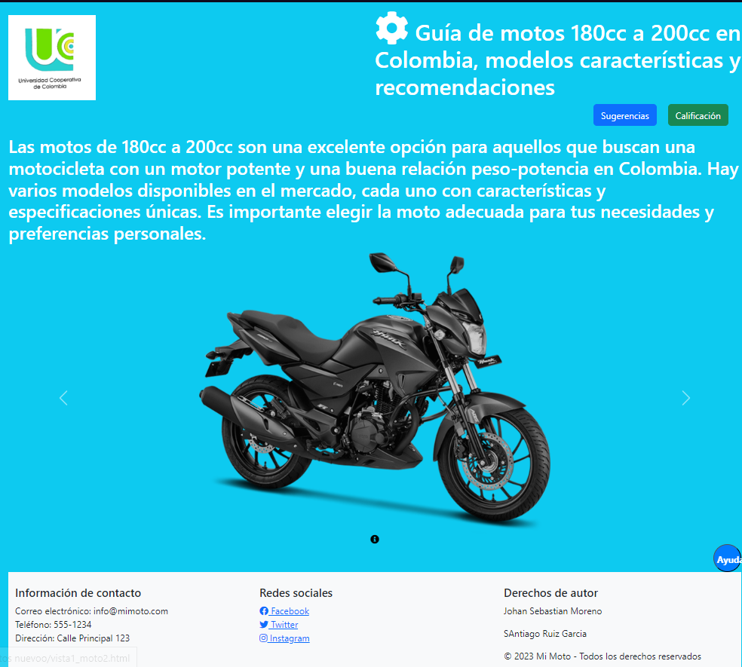

Esta vista principal, lo primero que ve el usuario, evidenciamos lo siguiente

1. El logo de la universidad.
2. Título de la guía que hemos desarrollado “Guía de motos 180cc a 200cc en Colombia, modelos, características y recomendaciones”.
3. Botones que indican lo siguiente:

* Sugerencias (Especificaciones en la ilustración #7)
* Calificación (Especificaciones en la ilustración #8)

1. Slider o carrusel de fotografías de las motos a presentar y especificar, cada una con su botón (“Ver más información”) que redirecciona a la vista #2 de cada motocicleta.
2. Botón de ayuda (Especificado en la ilustración #4)
3. Pie de página: Parte final de la vista donde muestra información de contacto y derechos de autor.

# **Ilustración 2 – Información base de la moto 1**

# 

En esta vista evidenciamos la información básica de la moto la cual ingresamos mediante el botón “Ver más información” En el slider o carrusel de fotos de la vista #1, aquí ubicamos

1. Nombre de la moto
2. Botones que indican

* “¿Quieres ver más información técnica?” 🡪 Vista #3
* “Volver a la página principal” 🡪 Vista #1

1. Botón menú para ir a las motos.
2. Video explicando la moto.
3. Tabla de especificaciones, se encuentran datos como:

* Nombre de la motocicleta.
* Descripción general de la motocicleta.
* Transmisión de la motocicleta.
* Suspensión delantera de la motocicleta.
* Suspensión trasera de la bicicleta.
* Freno delantero de la motocicleta.
* Cilindraje (CC) de la motocicleta.
* Colores disponibles de la motocicleta.
* Capacidad de tanque de la motocicleta (Galones).

1. Video de la moto: Botón que redirecciona a video en Youtube donde se muestra la motocicleta.
2. Sitio oficial: Botón que redirecciona a página oficial de la motocicleta.
3. Distribuidor oficial: Botón que redirecciona a la página de la marca que distribuye la motocicleta al cliente.
4. Audio: Botón de audio que lee la descripción de la motocicleta.
5. Pie de página: Parte final de la vista donde muestra información de contacto y derechos de autor.

# **Ilustración 3 – Información específica de la moto 1.**

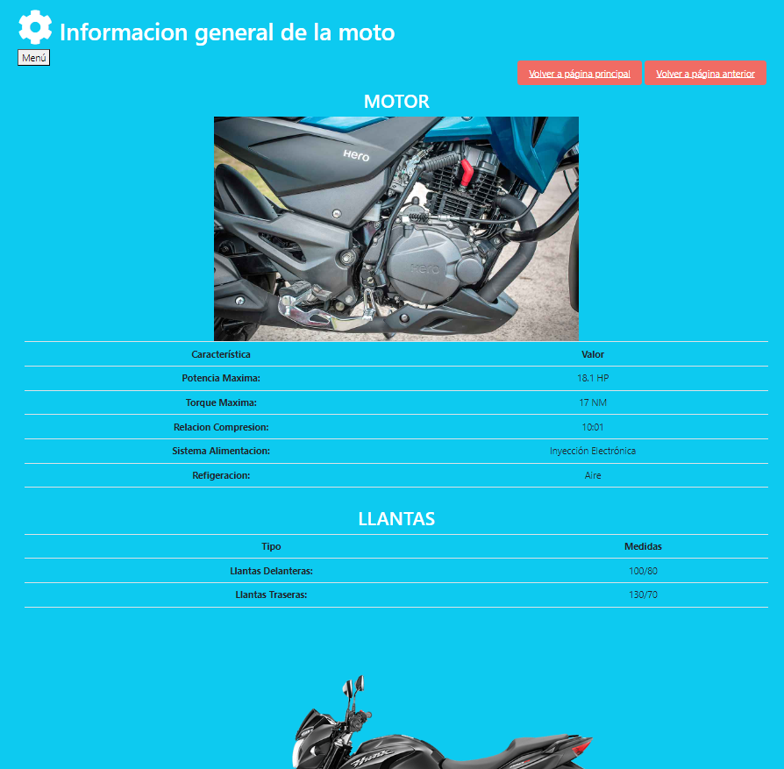

Vista de Información de Motocicletas

Botón menú para ir a las motos.

La vista de Información de Motocicletas contiene detalles específicos sobre la motocicleta seleccionada. La información puede incluir, pero no se limita a, lo siguiente:

Tipo de Motor

Potencia

Dimensiones

Tipo de Llanta

Uso de la Vista de Información de Motocicletas

Para utilizar la vista de Información de Motocicletas, sigue los siguientes pasos:

Accede a la vista de Información de Motocicletas según las instrucciones en la sección "Conocer información específica de la motocicleta".

También podrás navegar hasta la vista “información general de la moto”

También podrás navegar hasta la vista “a la página principal”

También encontraras el pie de página con información de contacto con nosotros

Conclusión

La vista de Información de Motocicletas es una herramienta valiosa para conocer los detalles específicos de una motocicleta en particular. Para utilizar esta vista, asegúrate de acceder a ella de acuerdo con las instrucciones proporcionadas. Una vez allí, revisa los detalles específicos de la motocicleta seleccionada para obtener una mejor comprensión de sus características y capacidades

# **Ilustración 4 – Información base de la moto 2**

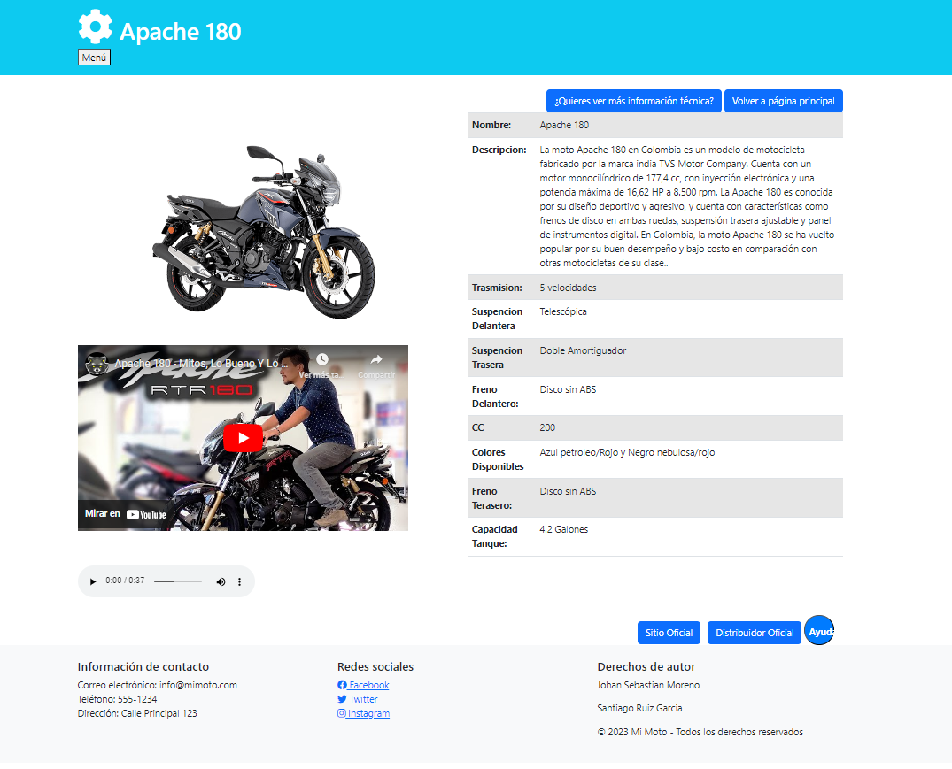

En esta vista evidenciamos la información básica de la moto la cual ingresamos mediante el botón “Ver más información” En el slider o carrusel de fotos de la vista #1, aquí ubicamos

1. Nombre de la moto
2. Botones que indican

* “¿Quieres ver más información técnica?” 🡪 Vista #3
* “Volver a la página principal” 🡪 Vista #1

1. Botón menú para ir a las motos.
2. Video de la moto.
3. Tabla de especificaciones, se encuentran datos como:

* Nombre de la motocicleta.
* Descripción general de la motocicleta.
* Transmisión de la motocicleta.
* Suspensión delantera de la motocicleta.
* Suspensión trasera de la bicicleta.
* Freno delantero de la motocicleta.
* Cilindraje (CC) de la motocicleta.
* Colores disponibles de la motocicleta.
* Capacidad de tanque de la motocicleta (Galones).

1. Video de la moto: Botón que redirecciona a video en Youtube donde se muestra la motocicleta.
2. Sitio oficial: Botón que redirecciona a página oficial de la motocicleta.
3. Distribuidor oficial: Botón que redirecciona a la página de la marca que distribuye la motocicleta al cliente.
4. Audio: Botón de audio que lee la descripción de la motocicleta.
5. Pie de página: Parte final de la vista donde muestra información de contacto y derechos de autor.

**Ilustración 5 – Información específica de la moto 2**

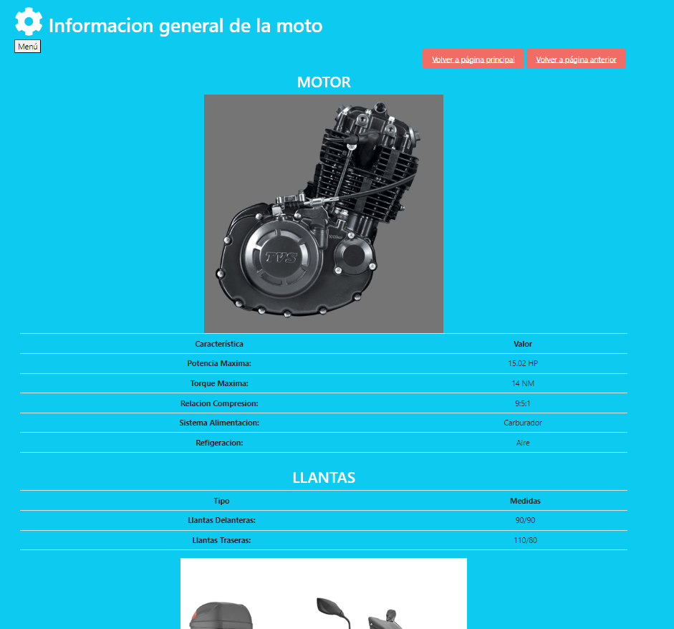

Vista de Información de Motocicletas

La vista de Información de Motocicletas contiene detalles específicos sobre la motocicleta seleccionada. La información puede incluir, pero no se limita a, lo siguiente:

Tipo de Motor

Potencia

Dimensiones

Tipo de Llanta

Uso de la Vista de Información de Motocicletas

Para utilizar la vista de Información de Motocicletas, sigue los siguientes pasos:

Accede a la vista de Información de Motocicletas según las instrucciones en la sección "Conocer información específica de la motocicleta".

También podrás navegar hasta la vista “información general de la moto”

También podrás navegar hasta la vista “a la página principal”

También encontraras el pie de página con información de contacto con nosotros

Botón menú para ir a las motos.

Conclusión

La vista de Información de Motocicletas es una herramienta valiosa para conocer los detalles específicos de una motocicleta en particular. Para utilizar esta vista, asegúrate de acceder a ella de acuerdo con las instrucciones proporcionadas. Una vez allí, revisa los detalles específicos de la motocicleta seleccionada para obtener una mejor comprensión de sus características y capacidades

# **Ilustración 6 – Información base de la moto 3**

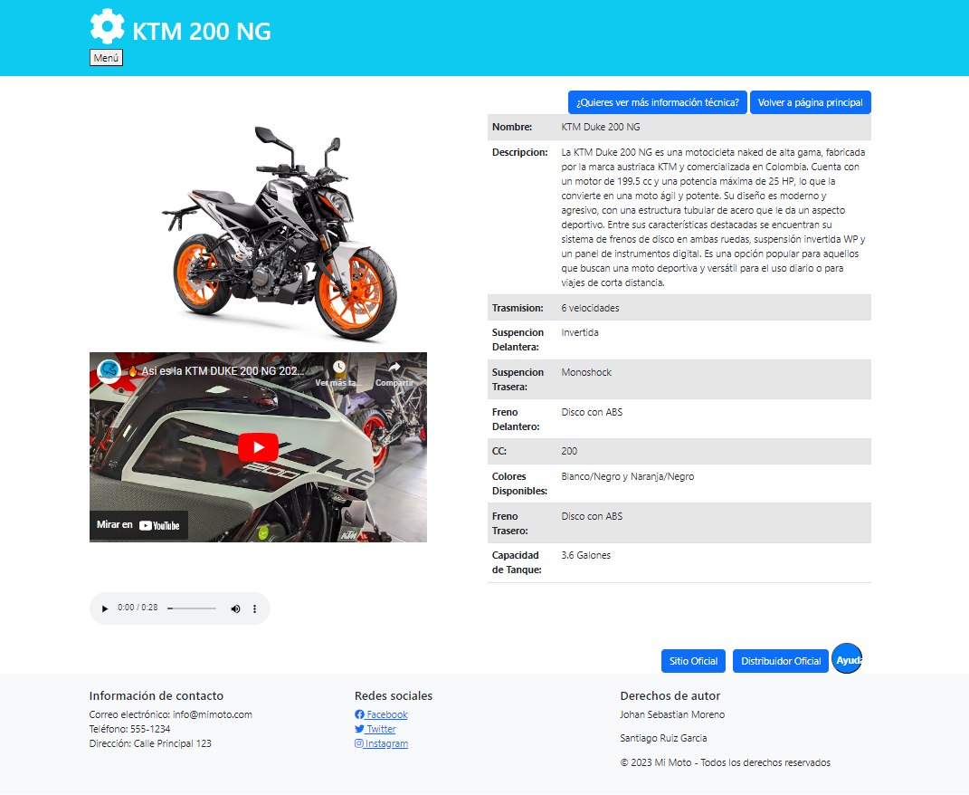

En esta vista evidenciamos la información básica de la moto la cual ingresamos mediante el botón “Ver más información” En el slider o carrusel de fotos de la vista #1, aquí ubicamos

1. Nombre de la moto
2. Botones que indican

* “¿Quieres ver más información técnica?” 🡪 Vista #3
* “Volver a la página principal” 🡪 Vista #1

1. Botón menú para ir a las motos.
2. Video moto
3. Tabla de especificaciones, se encuentran datos como:

* Nombre de la motocicleta.
* Descripción general de la motocicleta.
* Transmisión de la motocicleta.
* Suspensión delantera de la motocicleta.
* Suspensión trasera de la bicicleta.
* Freno delantero de la motocicleta.
* Cilindraje (CC) de la motocicleta.
* Colores disponibles de la motocicleta.
* Capacidad de tanque de la motocicleta (Galones).

1. Video de la moto: Botón que redirecciona a video en Youtube donde se muestra la motocicleta.
2. Sitio oficial: Botón que redirecciona a página oficial de la motocicleta.
3. Distribuidor oficial: Botón que redirecciona a la página de la marca que distribuye la motocicleta al cliente.
4. Audio: Botón de audio que lee la descripción de la motocicleta.
5. Pie de página: Parte final de la vista donde muestra información de contacto y derechos de autor.

**Ilustración 7 – Información específica de la moto 3**

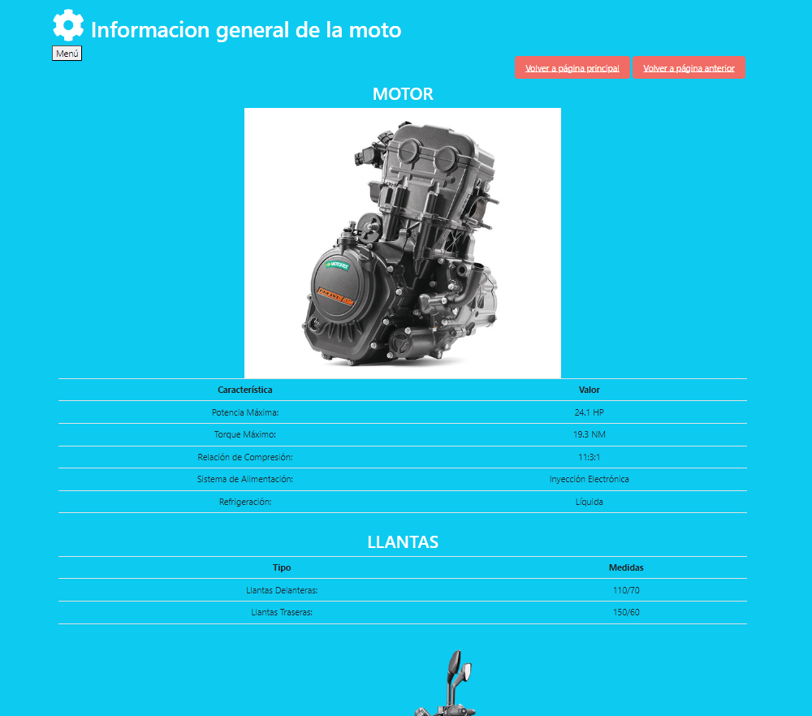

Vista de Información de Motocicletas

La vista de Información de Motocicletas contiene detalles específicos sobre la motocicleta seleccionada. La información puede incluir, pero no se limita a, lo siguiente:

Tipo de Motor

Potencia

Dimensiones

Tipo de Llanta

Botón menú para ir a las motos.

Uso de la Vista de Información de Motocicletas

Para utilizar la vista de Información de Motocicletas, sigue los siguientes pasos:

Accede a la vista de Información de Motocicletas según las instrucciones en la sección "Conocer información específica de la motocicleta".

También podrás navegar hasta la vista “información general de la moto”

También podrás navegar hasta la vista “a la página principal”

También encontraras el pie de página con información de contacto con nosotros

Conclusión

La vista de Información de Motocicletas es una herramienta valiosa para conocer los detalles específicos de una motocicleta en particular. Para utilizar esta vista, asegúrate de acceder a ella de acuerdo con las instrucciones proporcionadas. Una vez allí, revisa los detalles específicos de la motocicleta seleccionada para obtener una mejor comprensión de sus características y capacidades

# **Ilustración 8 – Información base de la moto 4**

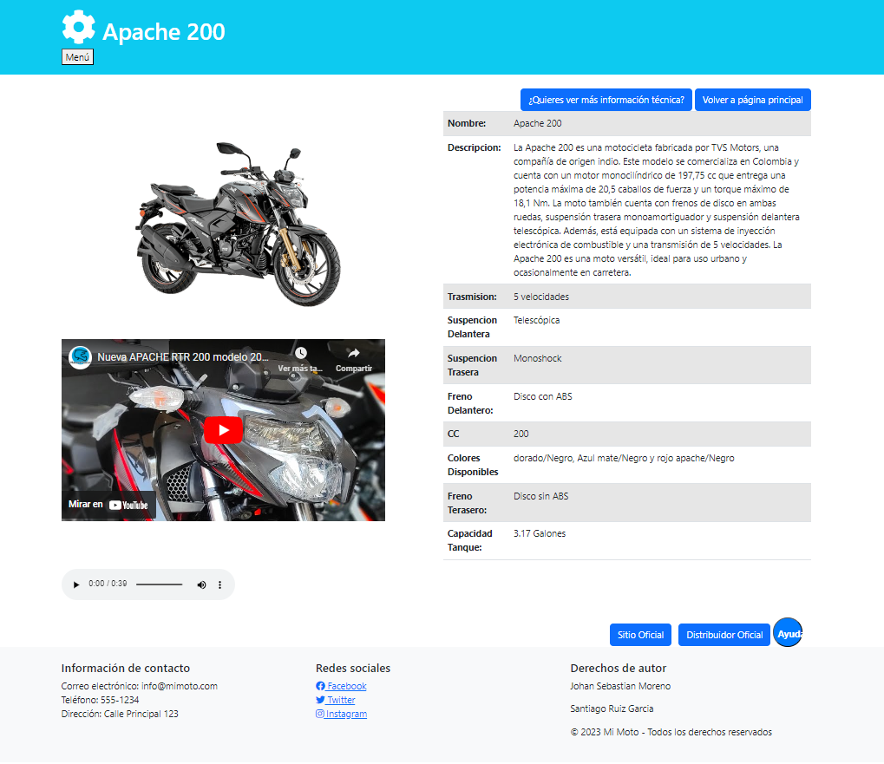

En esta vista evidenciamos la información básica de la moto la cual ingresamos mediante el botón “Ver más información” En el slider o carrusel de fotos de la vista #1, aquí ubicamos

1. Nombre de la moto
2. Botones que indican

* “¿Quieres ver más información técnica?” 🡪 Vista #3
* “Volver a la página principal” 🡪 Vista #1

1. Botón menú para ir a las motos.
2. Video moto
3. Tabla de especificaciones, se encuentran datos como:

* Nombre de la motocicleta.
* Descripción general de la motocicleta.
* Transmisión de la motocicleta.
* Suspensión delantera de la motocicleta.
* Suspensión trasera de la bicicleta.
* Freno delantero de la motocicleta.
* Cilindraje (CC) de la motocicleta.
* Colores disponibles de la motocicleta.
* Capacidad de tanque de la motocicleta (Galones).

1. Video de la moto: Botón que redirecciona a video en Youtube donde se muestra la motocicleta.
2. Sitio oficial: Botón que redirecciona a página oficial de la motocicleta.
3. Distribuidor oficial: Botón que redirecciona a la página de la marca que distribuye la motocicleta al cliente.
4. Audio: Botón de audio que lee la descripción de la motocicleta.
5. Pie de página: Parte final de la vista donde muestra información de contacto y derechos de autor.

**Ilustración 9 – Información específica de la moto 4**

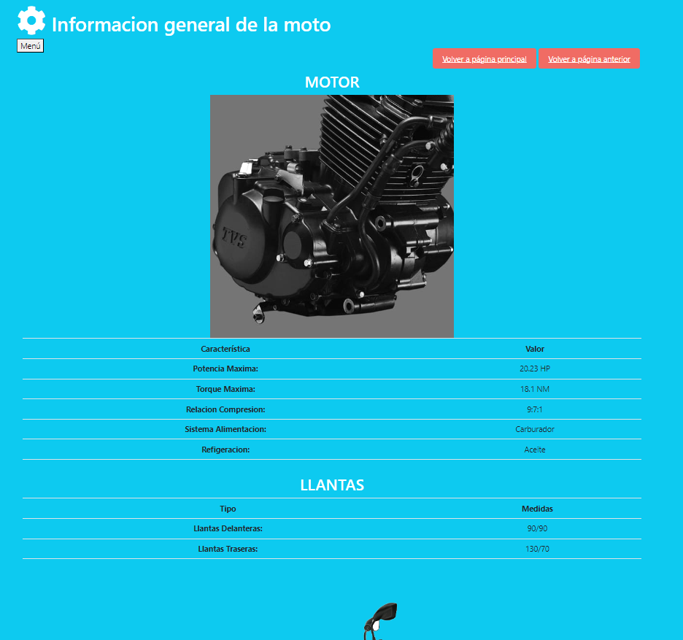

Vista de Información de Motocicletas

La vista de Información de Motocicletas contiene detalles específicos sobre la motocicleta seleccionada. La información puede incluir, pero no se limita a, lo siguiente:

Tipo de Motor

Potencia

Dimensiones

Tipo de Llanta

Uso de la Vista de Información de Motocicletas

Botón menú para ir a las motos.

Para utilizar la vista de Información de Motocicletas, sigue los siguientes pasos:

Accede a la vista de Información de Motocicletas según las instrucciones en la sección "Conocer información específica de la motocicleta".

También podrás navegar hasta la vista “información general de la moto”

También podrás navegar hasta la vista “a la página principal”

También encontraras el pie de página con información de contacto con nosotros

Conclusión

La vista de Información de Motocicletas es una herramienta valiosa para conocer los detalles específicos de una motocicleta en particular. Para utilizar esta vista, asegúrate de acceder a ella de acuerdo con las instrucciones proporcionadas. Una vez allí, revisa los detalles específicos de la motocicleta seleccionada para obtener una mejor comprensión de sus características y capacidades

# **Ilustración 10 – Información base de la moto 5**

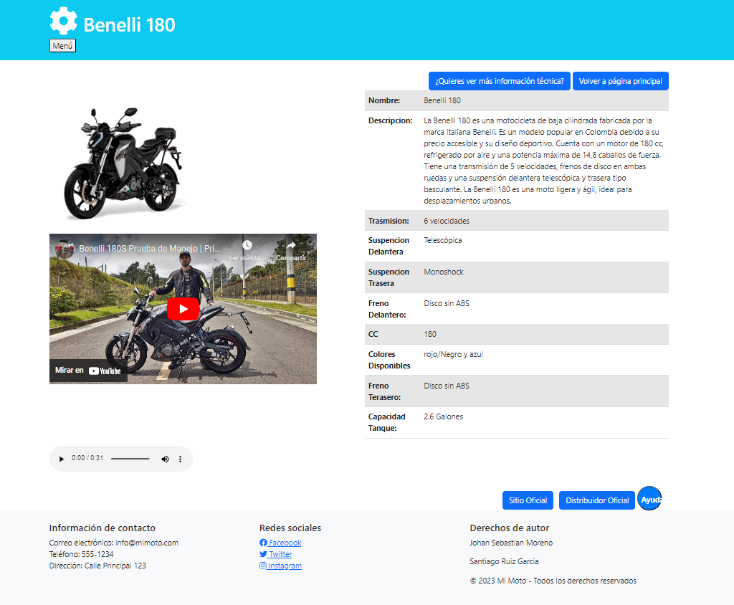

En esta vista evidenciamos la información básica de la moto la cual ingresamos mediante el botón “Ver más información” En el slider o carrusel de fotos de la vista #1, aquí ubicamos

1. Nombre de la moto
2. Botones que indican

* “¿Quieres ver más información técnica?” 🡪 Vista #3
* “Volver a la página principal” 🡪 Vista #1

1. Botón menú ir a las motos.
2. Video de motos.
3. Tabla de especificaciones, se encuentran datos como:

* Nombre de la motocicleta.
* Descripción general de la motocicleta.
* Transmisión de la motocicleta.
* Suspensión delantera de la motocicleta.
* Suspensión trasera de la bicicleta.
* Freno delantero de la motocicleta.
* Cilindraje (CC) de la motocicleta.
* Colores disponibles de la motocicleta.
* Capacidad de tanque de la motocicleta (Galones).

1. Video de la moto: Botón que redirecciona a video en Youtube donde se muestra la motocicleta.
2. Sitio oficial: Botón que redirecciona a página oficial de la motocicleta.
3. Distribuidor oficial: Botón que redirecciona a la página de la marca que distribuye la motocicleta al cliente.
4. Audio: Botón de audio que lee la descripción de la motocicleta.
5. Pie de página: Parte final de la vista donde muestra información de contacto y derechos de autor.

**Ilustración 11 - Información específica de la moto 5**

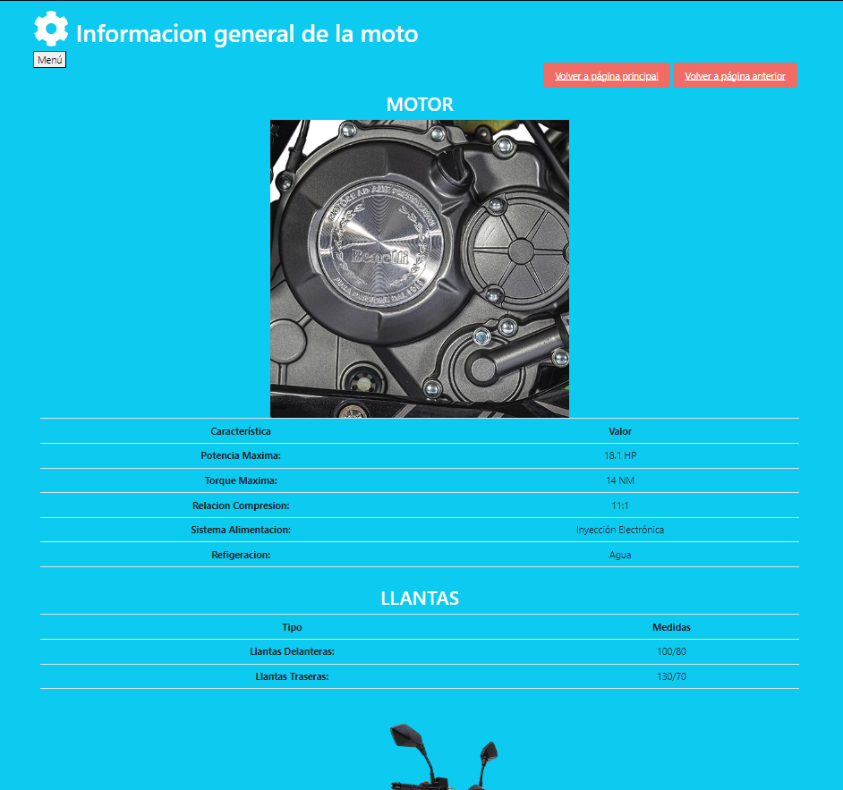

Vista de Información de Motocicletas

La vista de Información de Motocicletas contiene detalles específicos sobre la motocicleta seleccionada. La información puede incluir, pero no se limita a, lo siguiente:

Tipo de Motor

Potencia

Dimensiones

Tipo de Llanta

Botón menú para ir a las motos.

Uso de la Vista de Información de Motocicletas

Para utilizar la vista de Información de Motocicletas, sigue los siguientes pasos:

Accede a la vista de Información de Motocicletas según las instrucciones en la sección "Conocer información específica de la motocicleta".

También podrás navegar hasta la vista “información general de la moto”

También podrás navegar hasta la vista “a la página principal”

También encontraras el pie de página con información de contacto con nosotros

Conclusión

La vista de Información de Motocicletas es una herramienta valiosa para conocer los detalles específicos de una motocicleta en particular. Para utilizar esta vista, asegúrate de acceder a ella de acuerdo con las instrucciones proporcionadas. Una vez allí, revisa los detalles específicos de la motocicleta seleccionada para obtener una mejor comprensión de sus características y capacidades

# **Ilustración 12 – Información base de la moto 6**

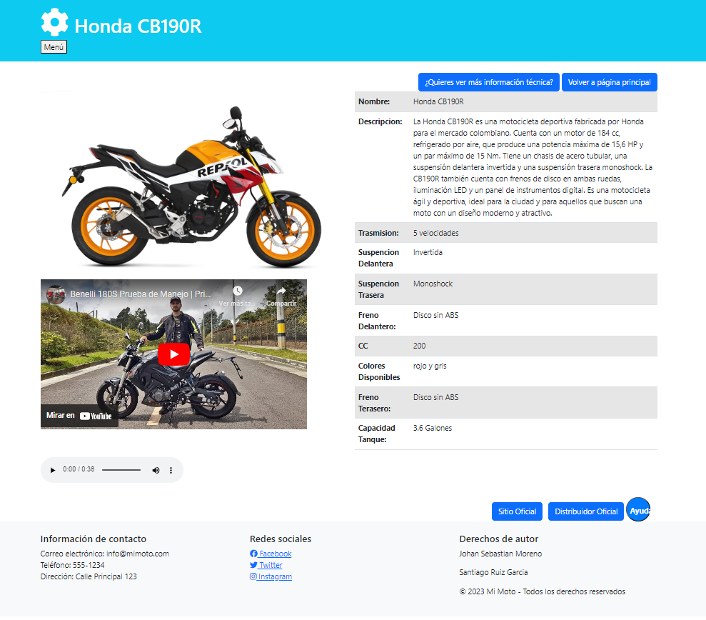

En esta vista evidenciamos la información básica de la moto la cual ingresamos mediante el botón “Ver más información” En el slider o carrusel de fotos de la vista #1, aquí ubicamos

1. Nombre de la moto
2. Botones que indican

* “¿Quieres ver más información técnica?” 🡪 Vista #3
* “Volver a la página principal” 🡪 Vista #1

1. Botón menú ir a las demás motos.
2. Video de la moto.
3. Tabla de especificaciones, se encuentran datos como:

* Nombre de la motocicleta.
* Descripción general de la motocicleta.
* Transmisión de la motocicleta.
* Suspensión delantera de la motocicleta.
* Suspensión trasera de la bicicleta.
* Freno delantero de la motocicleta.
* Cilindraje (CC) de la motocicleta.
* Colores disponibles de la motocicleta.
* Capacidad de tanque de la motocicleta (Galones).

1. Video de la moto: Botón que redirecciona a video en Youtube donde se muestra la motocicleta.
2. Sitio oficial: Botón que redirecciona a página oficial de la motocicleta.
3. Distribuidor oficial: Botón que redirecciona a la página de la marca que distribuye la motocicleta al cliente.
4. Audio: Botón de audio que lee la descripción de la motocicleta.
5. Pie de página: Parte final de la vista donde muestra información de contacto y derechos de autor.

**Ilustración 13 – Información específica de la moto 6**

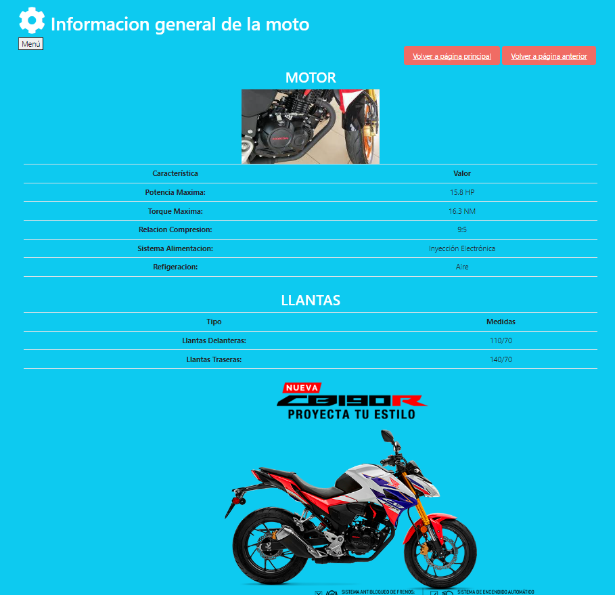

Vista de Información de Motocicletas

La vista de Información de Motocicletas contiene detalles específicos sobre la motocicleta seleccionada. La información puede incluir, pero no se limita a, lo siguiente:

Tipo de Motor

Potencia

Dimensiones

Tipo de Llanta

Botón de menú ir a mas motos.

Uso de la Vista de Información de Motocicletas

Para utilizar la vista de Información de Motocicletas, sigue los siguientes pasos:

Accede a la vista de Información de Motocicletas según las instrucciones en la sección "Conocer información específica de la motocicleta".

También podrás navegar hasta la vista “información general de la moto”

También podrás navegar hasta la vista “a la página principal”

También encontraras el pie de página con información de contacto con nosotros

Conclusión

La vista de Información de Motocicletas es una herramienta valiosa para conocer los detalles específicos de una motocicleta en particular. Para utilizar esta vista, asegúrate de acceder a ella de acuerdo con las instrucciones proporcionadas. Una vez allí, revisa los detalles específicos de la motocicleta seleccionada para obtener una mejor comprensión de sus características y capacidades

# **Ilustración 14 – Información base de la moto 7**

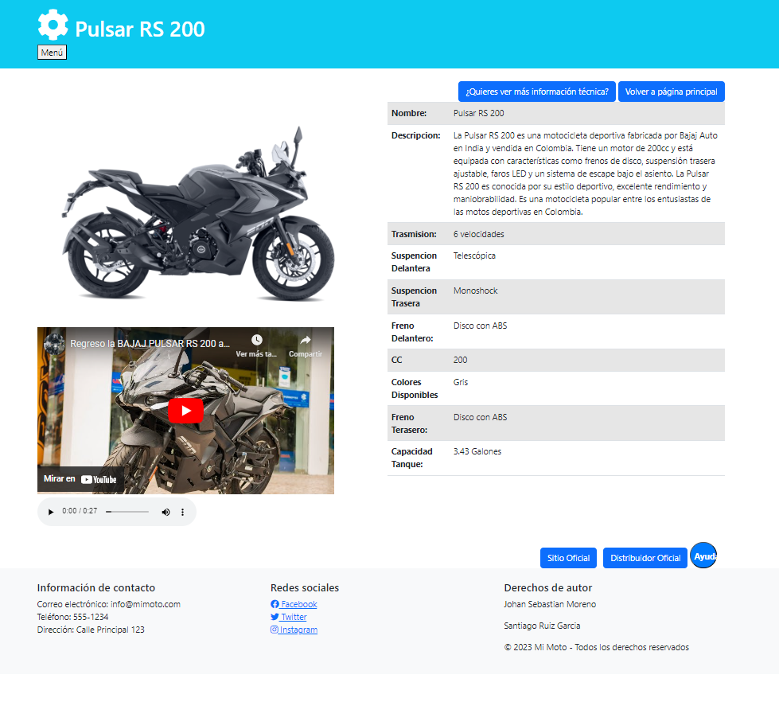

En esta vista evidenciamos la información básica de la moto la cual ingresamos mediante el botón “Ver más información” En el slider o carrusel de fotos de la vista #1, aquí ubicamos

1. Nombre de la moto
2. Botones que indican

* “¿Quieres ver más información técnica?” 🡪 Vista #3
* “Volver a la página principal” 🡪 Vista #1

1. Botón menú ir a otras motos
2. Video de motos.
3. Tabla de especificaciones, se encuentran datos como:

* Nombre de la motocicleta.
* Descripción general de la motocicleta.
* Transmisión de la motocicleta.
* Suspensión delantera de la motocicleta.
* Suspensión trasera de la bicicleta.
* Freno delantero de la motocicleta.
* Cilindraje (CC) de la motocicleta.
* Colores disponibles de la motocicleta.
* Capacidad de tanque de la motocicleta (Galones).

1. Video de la moto: Botón que redirecciona a video en Youtube donde se muestra la motocicleta.
2. Sitio oficial: Botón que redirecciona a página oficial de la motocicleta.
3. Distribuidor oficial: Botón que redirecciona a la página de la marca que distribuye la motocicleta al cliente.
4. Audio: Botón de audio que lee la descripción de la motocicleta.
5. Pie de página: Parte final de la vista donde muestra información de contacto y derechos de autor.

**Ilustración 15 – Información específica de la moto 7**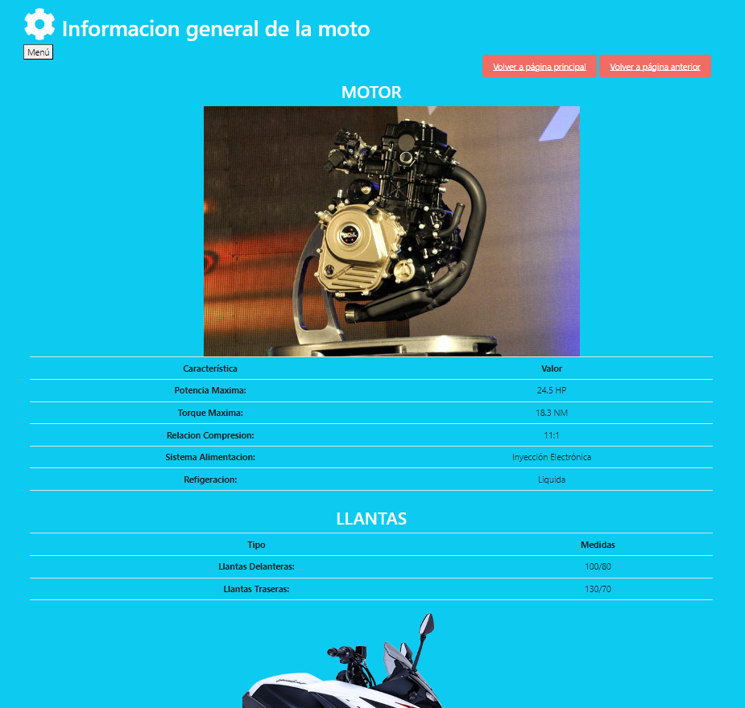

Vista de Información de Motocicletas

La vista de Información de Motocicletas contiene detalles específicos sobre la motocicleta seleccionada. La información puede incluir, pero no se limita a, lo siguiente:

Tipo de Motor

Potencia

Dimensiones

Tipo de Llanta

Botón menú ir a otras motos

Uso de la Vista de Información de Motocicletas

Para utilizar la vista de Información de Motocicletas, sigue los siguientes pasos:

Accede a la vista de Información de Motocicletas según las instrucciones en la sección "Conocer información específica de la motocicleta".

También podrás navegar hasta la vista “información general de la moto”

También podrás navegar hasta la vista “a la página principal”

También encontraras el pie de página con información de contacto con nosotros

Conclusión

La vista de Información de Motocicletas es una herramienta valiosa para conocer los detalles específicos de una motocicleta en particular. Para utilizar esta vista, asegúrate de acceder a ella de acuerdo con las instrucciones proporcionadas. Una vez allí, revisa los detalles específicos de la motocicleta seleccionada para obtener una mejor comprensión de sus características y capacidades

# **Ilustración 16 – Información base de la moto 8**

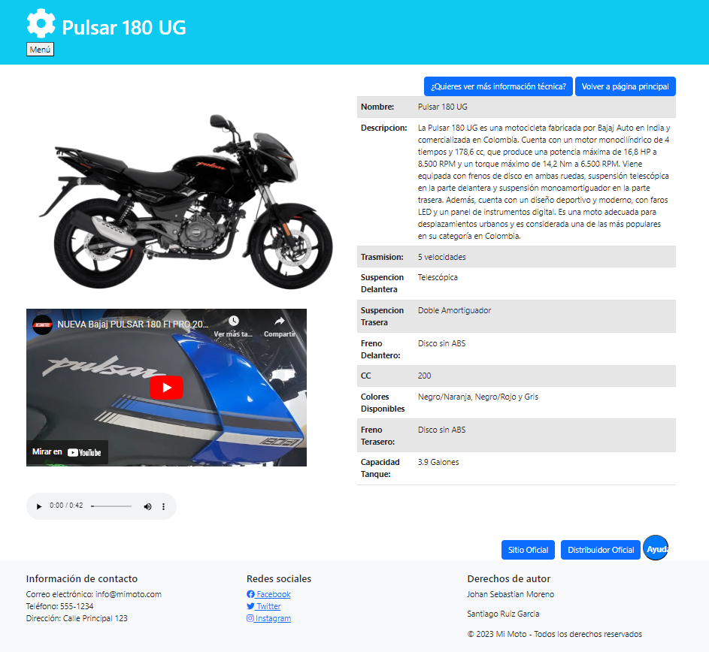

En esta vista evidenciamos la información básica de la moto la cual ingresamos mediante el botón “Ver más información” En el slider o carrusel de fotos de la vista #1, aquí ubicamos

1. Nombre de la moto
2. Botones que indican

* “¿Quieres ver más información técnica?” 🡪 Vista #3
* “Volver a la página principal” 🡪 Vista #1

1. Botón menú ir a otras motos.
2. Video menú.
3. Tabla de especificaciones, se encuentran datos como:

* Nombre de la motocicleta.
* Descripción general de la motocicleta.
* Transmisión de la motocicleta.
* Suspensión delantera de la motocicleta.
* Suspensión trasera de la bicicleta.
* Freno delantero de la motocicleta.
* Cilindraje (CC) de la motocicleta.
* Colores disponibles de la motocicleta.
* Capacidad de tanque de la motocicleta (Galones).

1. Video de la moto: Botón que redirecciona a video en YouTube donde se muestra la motocicleta.
2. Sitio oficial: Botón que redirecciona a página oficial de la motocicleta.
3. Distribuidor oficial: Botón que redirecciona a la página de la marca que distribuye la motocicleta al cliente.
4. Audio: Botón de audio que lee la descripción de la motocicleta.
5. Pie de página: Parte final de la vista donde muestra información de contacto y derechos de autor.

**Ilustración 17 – Información específica de la moto 8**

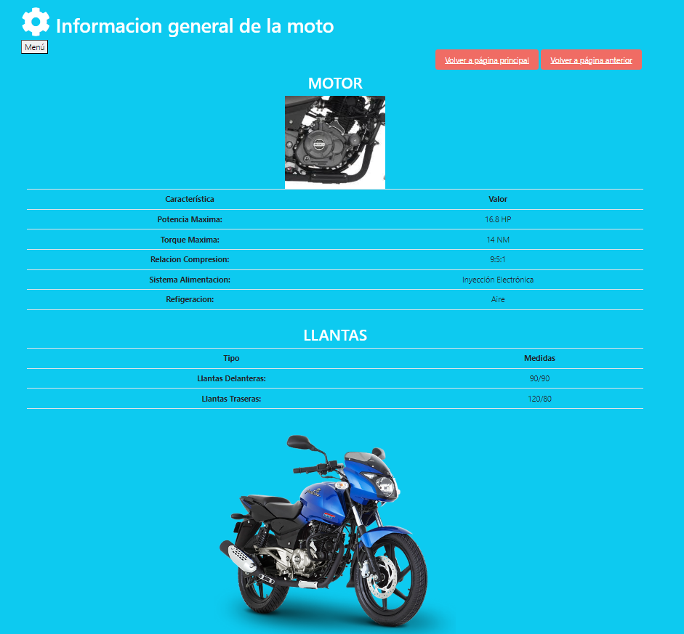

Vista de Información de Motocicletas

La vista de Información de Motocicletas contiene detalles específicos sobre la motocicleta seleccionada. La información puede incluir, pero no se limita a, lo siguiente:

Tipo de Motor

Potencia

Dimensiones

Tipo de Llanta

Botón menú ir a otras motos.

Uso de la Vista de Información de Motocicletas

Para utilizar la vista de Información de Motocicletas, sigue los siguientes pasos:

Accede a la vista de Información de Motocicletas según las instrucciones en la sección "Conocer información específica de la motocicleta".

También podrás navegar hasta la vista “información general de la moto”

También podrás navegar hasta la vista “a la página principal”

También encontraras el pie de página con información de contacto con nosotros

Conclusión

La vista de Información de Motocicletas es una herramienta valiosa para conocer los detalles específicos de una motocicleta en particular. Para utilizar esta vista, asegúrate de acceder a ella de acuerdo con las instrucciones proporcionadas. Una vez allí, revisa los detalles específicos de la motocicleta seleccionada para obtener una mejor comprensión de sus características y capacidades

# **Ilustración 18 – Información base de la moto 9**

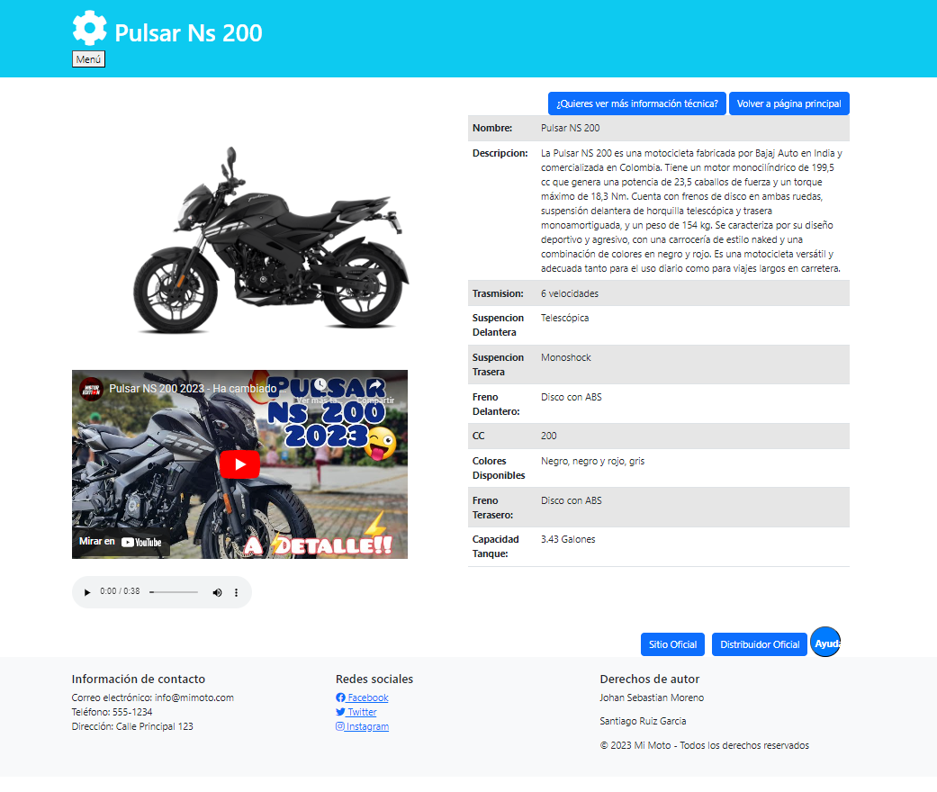

En esta vista evidenciamos la información básica de la moto la cual ingresamos mediante el botón “Ver más información” En el slider o carrusel de fotos de la vista #1, aquí ubicamos

1. Nombre de la moto
2. Botones que indican

* “¿Quieres ver más información técnica?” 🡪 Vista #3
* “Volver a la página principal” 🡪 Vista #1

1. Botón de ir a otras motos.
2. Video de la moto.
3. Tabla de especificaciones, se encuentran datos como:

* Nombre de la motocicleta.
* Descripción general de la motocicleta.
* Transmisión de la motocicleta.
* Suspensión delantera de la motocicleta.
* Suspensión trasera de la bicicleta.
* Freno delantero de la motocicleta.
* Cilindraje (CC) de la motocicleta.
* Colores disponibles de la motocicleta.
* Capacidad de tanque de la motocicleta (Galones).

1. Video de la moto: Botón que redirecciona a video en Youtube donde se muestra la motocicleta.
2. Sitio oficial: Botón que redirecciona a página oficial de la motocicleta.
3. Distribuidor oficial: Botón que redirecciona a la página de la marca que distribuye la motocicleta al cliente.
4. Audio: Botón de audio que lee la descripción de la motocicleta.
5. Pie de página: Parte final de la vista donde muestra información de contacto y derechos de autor.

**Ilustración 19 – Información específica de la moto 9**

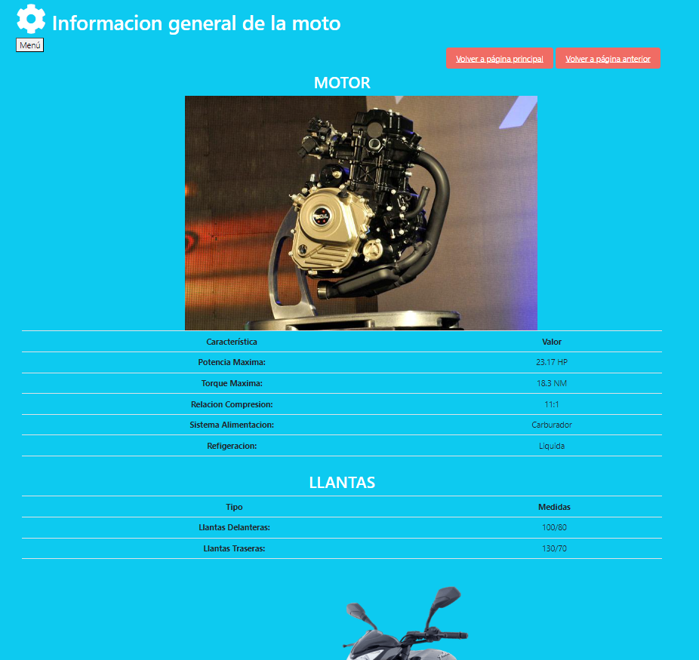

Vista de Información de Motocicletas

La vista de Información de Motocicletas contiene detalles específicos sobre la motocicleta seleccionada. La información puede incluir, pero no se limita a, lo siguiente:

Tipo de Motor

Potencia

Dimensiones

Tipo de Llanta

Botón menú ir a otras motos.

Uso de la Vista de Información de Motocicletas

Para utilizar la vista de Información de Motocicletas, sigue los siguientes pasos:

Accede a la vista de Información de Motocicletas según las instrucciones en la sección "Conocer información específica de la motocicleta".

También podrás navegar hasta la vista “información general de la moto”

También podrás navegar hasta la vista “a la página principal”

También encontraras el pie de página con información de contacto con nosotros

Conclusión

La vista de Información de Motocicletas es una herramienta valiosa para conocer los detalles específicos de una motocicleta en particular. Para utilizar esta vista, asegúrate de acceder a ella de acuerdo con las instrucciones proporcionadas. Una vez allí, revisa los detalles específicos de la motocicleta seleccionada para obtener una mejor comprensión de sus características y capacidades

# **Ilustración 20 – Información base de la moto 10**

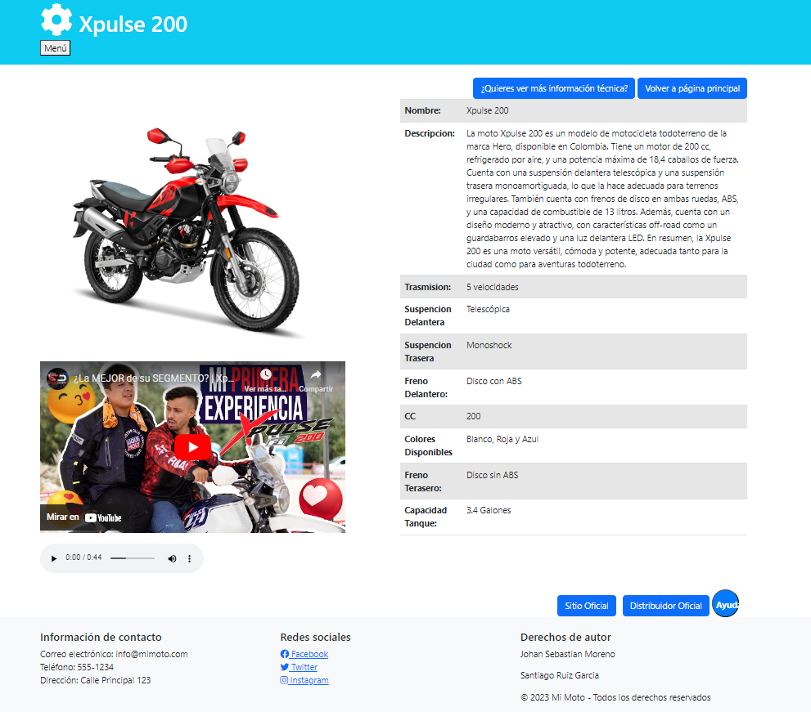

En esta vista evidenciamos la información básica de la moto la cual ingresamos mediante el botón “Ver más información” En el slider o carrusel de fotos de la vista #1, aquí ubicamos

1. Nombre de la moto
2. Botones que indican

* “¿Quieres ver más información técnica?” 🡪 Vista #3
* “Volver a la página principal” 🡪 Vista #1

1. Botón menú ir a otras motos.
2. Video de motos.
3. Tabla de especificaciones, se encuentran datos como:

* Nombre de la motocicleta.
* Descripción general de la motocicleta.
* Transmisión de la motocicleta.
* Suspensión delantera de la motocicleta.
* Suspensión trasera de la bicicleta.
* Freno delantero de la motocicleta.
* Cilindraje (CC) de la motocicleta.
* Colores disponibles de la motocicleta.
* Capacidad de tanque de la motocicleta (Galones).

1. Video de la moto: Botón que redirecciona a video en Youtube donde se muestra la motocicleta.
2. Sitio oficial: Botón que redirecciona a página oficial de la motocicleta.
3. Distribuidor oficial: Botón que redirecciona a la página de la marca que distribuye la motocicleta al cliente.
4. Audio: Botón de audio que lee la descripción de la motocicleta.
5. Pie de página: Parte final de la vista donde muestra información de contacto y derechos de autor.

**Ilustración 21 – Información específica de la moto 10**

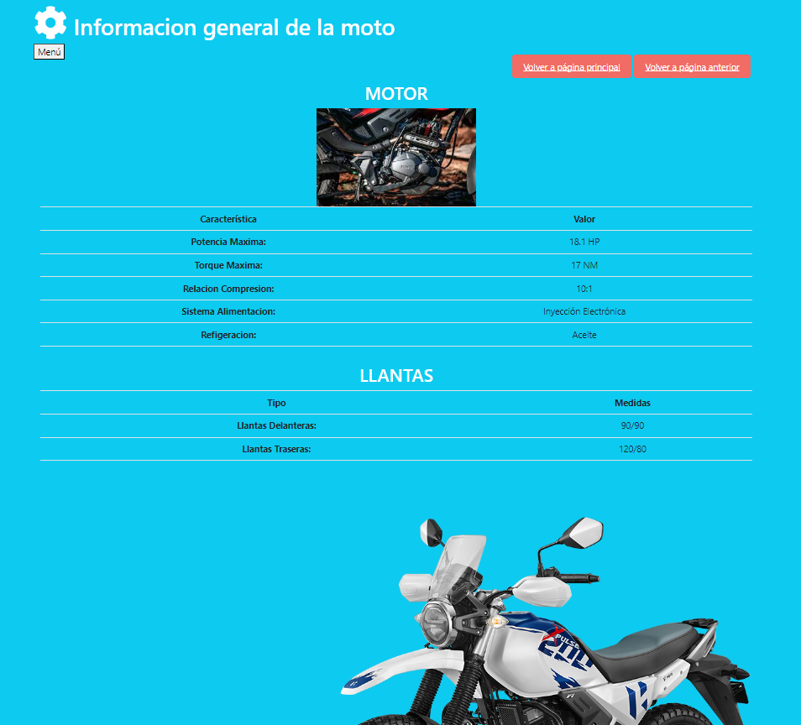

Vista de Información de Motocicletas

La vista de Información de Motocicletas contiene detalles específicos sobre la motocicleta seleccionada. La información puede incluir, pero no se limita a, lo siguiente:

Tipo de Motor

Potencia

Dimensiones

Tipo de Llanta

Botón de ir a menú.

Uso de la Vista de Información de Motocicletas

Para utilizar la vista de Información de Motocicletas, sigue los siguientes pasos:

Accede a la vista de Información de Motocicletas según las instrucciones en la sección "Conocer información específica de la motocicleta".

También podrás navegar hasta la vista “información general de la moto”

También podrás navegar hasta la vista “a la página principal”

También encontraras el pie de página con información de contacto con nosotros

Conclusión

La vista de Información de Motocicletas es una herramienta valiosa para conocer los detalles específicos de una motocicleta en particular. Para utilizar esta vista, asegúrate de acceder a ella de acuerdo con las instrucciones proporcionadas. Una vez allí, revisa los detalles específicos de la motocicleta seleccionada para obtener una mejor comprensión de sus características y capacidades

# **Ilustración 22 – Información base de la moto 11**

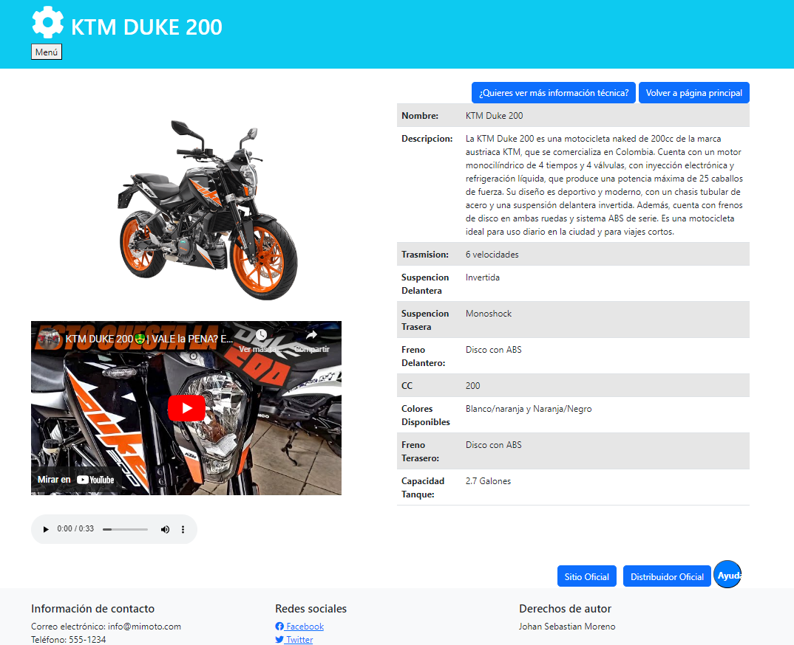

En esta vista evidenciamos la información básica de la moto la cual ingresamos mediante el botón “Ver más información” En el slider o carrusel de fotos de la vista #1, aquí ubicamos

1. Nombre de la moto
2. Botones que indican

* “¿Quieres ver más información técnica?” 🡪 Vista #3
* “Volver a la página principal” 🡪 Vista #1

1. Botón menú ir a otras motos.
2. Video de motos.
3. Tabla de especificaciones, se encuentran datos como:

* Nombre de la motocicleta.
* Descripción general de la motocicleta.
* Transmisión de la motocicleta.
* Suspensión delantera de la motocicleta.
* Suspensión trasera de la bicicleta.
* Freno delantero de la motocicleta.
* Cilindraje (CC) de la motocicleta.
* Colores disponibles de la motocicleta.
* Capacidad de tanque de la motocicleta (Galones).

1. Video de la moto: Botón que redirecciona a video en Youtube donde se muestra la motocicleta.
2. Sitio oficial: Botón que redirecciona a página oficial de la motocicleta.
3. Distribuidor oficial: Botón que redirecciona a la página de la marca que distribuye la motocicleta al cliente.
4. Audio: Botón de audio que lee la descripción de la motocicleta.
5. Pie de página: Parte final de la vista donde muestra información de contacto y derechos de autor.

**Ilustración 23 – Información específica de la moto 11**

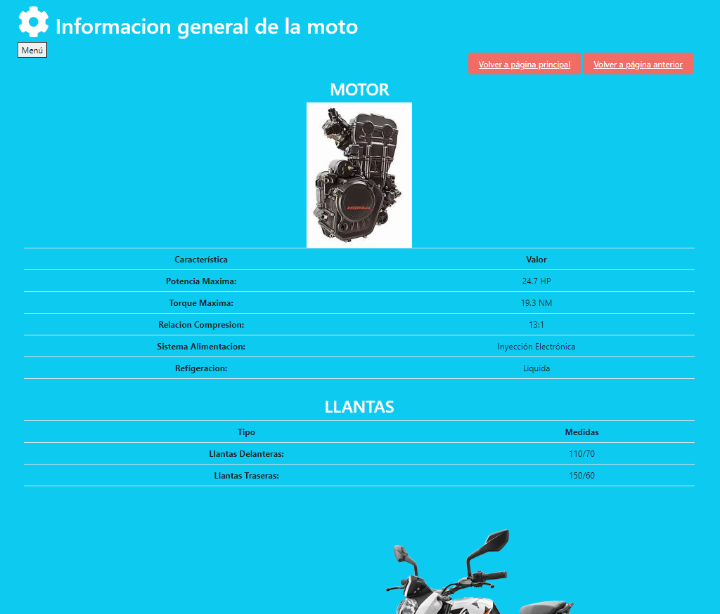

Vista de Información de Motocicletas

La vista de Información de Motocicletas contiene detalles específicos sobre la motocicleta seleccionada. La información puede incluir, pero no se limita a, lo siguiente:

Tipo de Motor

Potencia

Dimensiones

Tipo de Llanta

Botón ir a menu

Uso de la Vista de Información de Motocicletas

Para utilizar la vista de Información de Motocicletas, sigue los siguientes pasos:

Accede a la vista de Información de Motocicletas según las instrucciones en la sección "Conocer información específica de la motocicleta".

También podrás navegar hasta la vista “información general de la moto”

También podrás navegar hasta la vista “a la página principal”

También encontraras el pie de página con información de contacto con nosotros

Conclusión

La vista de Información de Motocicletas es una herramienta valiosa para conocer los detalles específicos de una motocicleta en particular. Para utilizar esta vista, asegúrate de acceder a ella de acuerdo con las instrucciones proporcionadas. Una vez allí, revisa los detalles específicos de la motocicleta seleccionada para obtener una mejor comprensión de sus características y capacidades

# **Ilustración 24 – Información base de la moto 12**

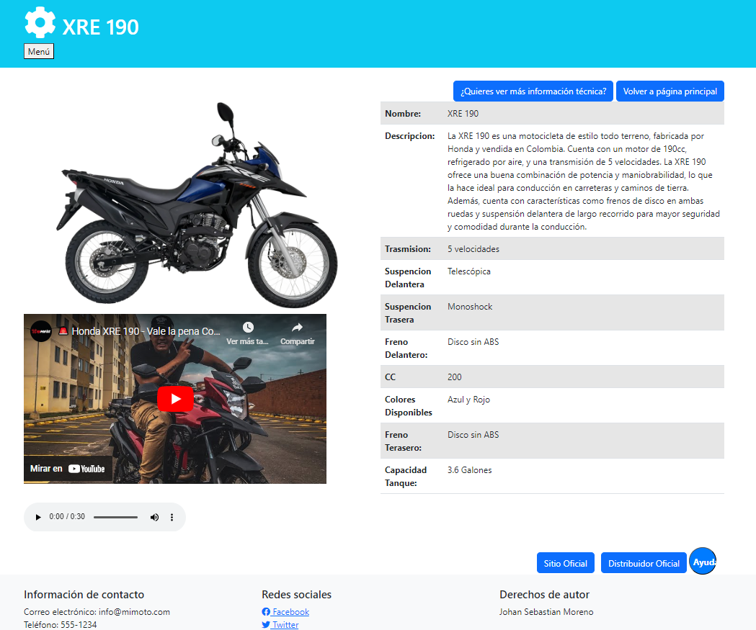

En esta vista evidenciamos la información básica de la moto la cual ingresamos mediante el botón “Ver más información” En el slider o carrusel de fotos de la vista #1, aquí ubicamos

1. Nombre de la moto
2. Botones que indican

* “¿Quieres ver más información técnica?” 🡪 Vista #3
* “Volver a la página principal” 🡪 Vista #1

1. Botón menú ir a otras motos.
2. Video de motos.
3. Tabla de especificaciones, se encuentran datos como:

* Nombre de la motocicleta.
* Descripción general de la motocicleta.
* Transmisión de la motocicleta.
* Suspensión delantera de la motocicleta.
* Suspensión trasera de la bicicleta.
* Freno delantero de la motocicleta.
* Cilindraje (CC) de la motocicleta.
* Colores disponibles de la motocicleta.
* Capacidad de tanque de la motocicleta (Galones).

1. Video de la moto: Botón que redirecciona a video en Youtube donde se muestra la motocicleta.
2. Sitio oficial: Botón que redirecciona a página oficial de la motocicleta.
3. Distribuidor oficial: Botón que redirecciona a la página de la marca que distribuye la motocicleta al cliente.
4. Audio: Botón de audio que lee la descripción de la motocicleta.
5. Pie de página: Parte final de la vista donde muestra información de contacto y derechos de autor.

**Ilustración 25 – Información específica de la moto 12**

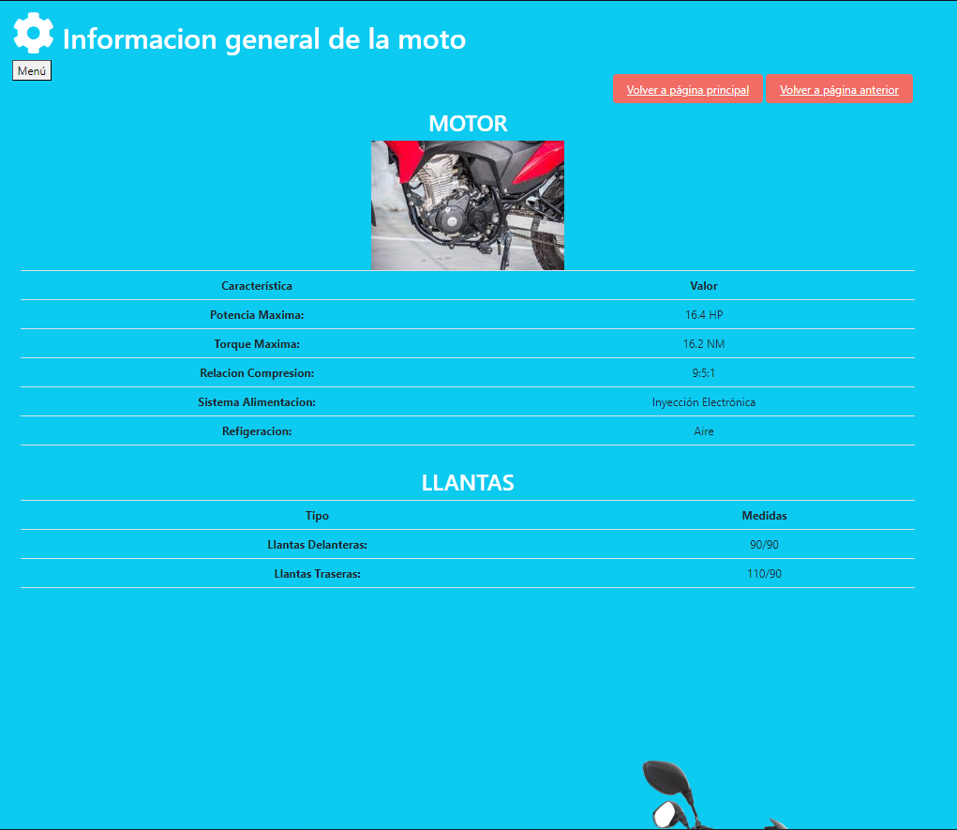

Vista de Información de Motocicletas

La vista de Información de Motocicletas contiene detalles específicos sobre la motocicleta seleccionada. La información puede incluir, pero no se limita a, lo siguiente:

Tipo de Motor

Potencia

Dimensiones

Tipo de Llanta

Botón menú

Uso de la Vista de Información de Motocicletas

Para utilizar la vista de Información de Motocicletas, sigue los siguientes pasos:

Accede a la vista de Información de Motocicletas según las instrucciones en la sección "Conocer información específica de la motocicleta".

También podrás navegar hasta la vista “información general de la moto”

También podrás navegar hasta la vista “a la página principal”

También encontraras el pie de página con información de contacto con nosotros

Conclusión

La vista de Información de Motocicletas es una herramienta valiosa para conocer los detalles específicos de una motocicleta en particular. Para utilizar esta vista, asegúrate de acceder a ella de acuerdo con las instrucciones proporcionadas. Una vez allí, revisa los detalles específicos de la motocicleta seleccionada para obtener una mejor comprensión de sus características y capacidades

# **Ilustración 26 – Información base de la moto 13**

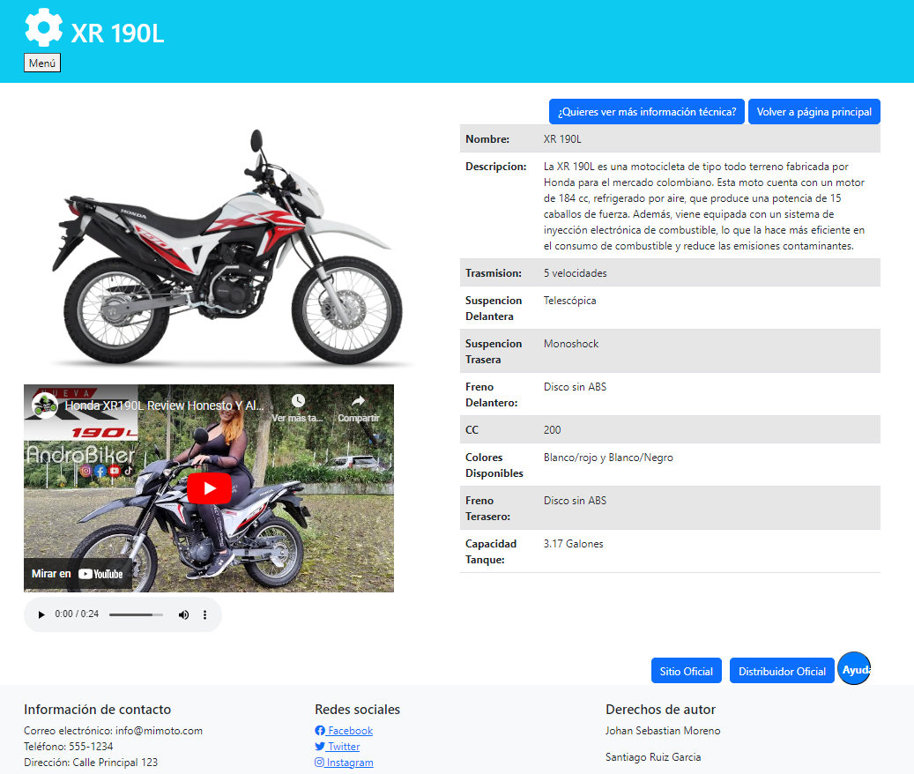

En esta vista evidenciamos la información básica de la moto la cual ingresamos mediante el botón “Ver más información” En el slider o carrusel de fotos de la vista #1, aquí ubicamos

1. Nombre de la moto
2. Botones que indican

* “¿Quieres ver más información técnica?” 🡪 Vista #3
* “Volver a la página principal” 🡪 Vista #1

1. Botón menú ir a otras motos.
2. Video de motos.
3. Tabla de especificaciones, se encuentran datos como:

* Nombre de la motocicleta.
* Descripción general de la motocicleta.
* Transmisión de la motocicleta.
* Suspensión delantera de la motocicleta.
* Suspensión trasera de la bicicleta.
* Freno delantero de la motocicleta.
* Cilindraje (CC) de la motocicleta.
* Colores disponibles de la motocicleta.
* Capacidad de tanque de la motocicleta (Galones).

1. Video de la moto: Botón que redirecciona a video en Youtube donde se muestra la motocicleta.
2. Sitio oficial: Botón que redirecciona a página oficial de la motocicleta.
3. Distribuidor oficial: Botón que redirecciona a la página de la marca que distribuye la motocicleta al cliente.
4. Audio: Botón de audio que lee la descripción de la motocicleta.
5. Pie de página: Parte final de la vista donde muestra información de contacto y derechos de autor.

**Ilustración 27 – Información específica de la moto 13**

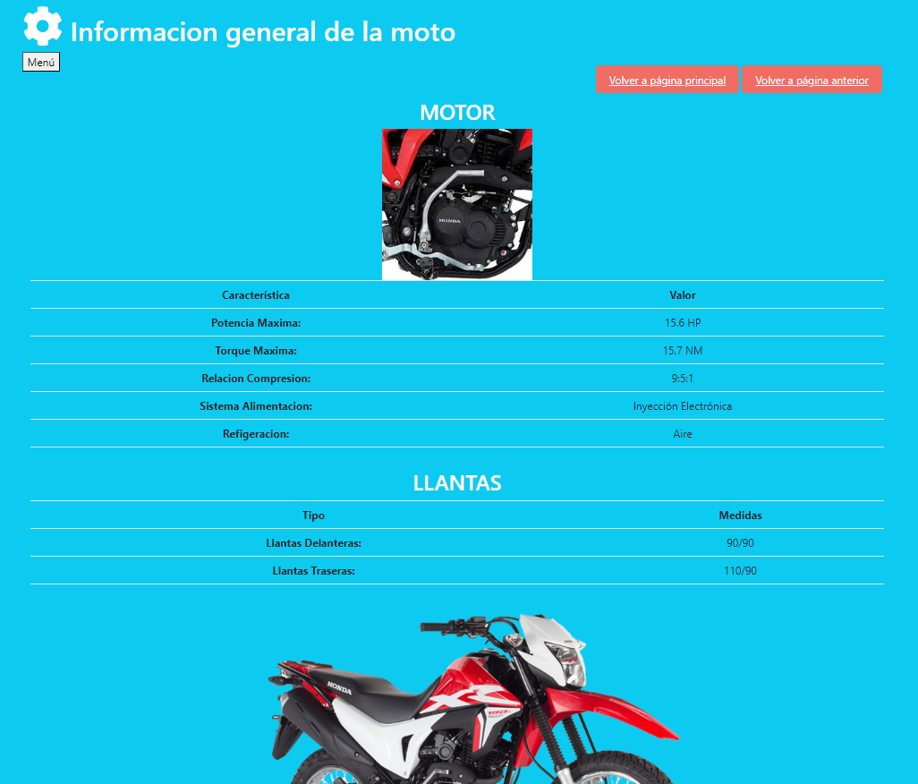

Vista de Información de Motocicletas

La vista de Información de Motocicletas contiene detalles específicos sobre la motocicleta seleccionada. La información puede incluir, pero no se limita a, lo siguiente:

Tipo de Motor

Potencia

Dimensiones

Tipo de Llanta

Botón menú

Uso de la Vista de Información de Motocicletas

Para utilizar la vista de Información de Motocicletas, sigue los siguientes pasos:

Accede a la vista de Información de Motocicletas según las instrucciones en la sección "Conocer información específica de la motocicleta".

También podrás navegar hasta la vista “información general de la moto”

También podrás navegar hasta la vista “a la página principal”

También encontraras el pie de página con información de contacto con nosotros

Conclusión

La vista de Información de Motocicletas es una herramienta valiosa para conocer los detalles específicos de una motocicleta en particular. Para utilizar esta vista, asegúrate de acceder a ella de acuerdo con las instrucciones proporcionadas. Una vez allí, revisa los detalles específicos de la motocicleta seleccionada para obtener una mejor comprensión de sus características y capacidades

# **Ilustración 28 – Información base de la moto 14**

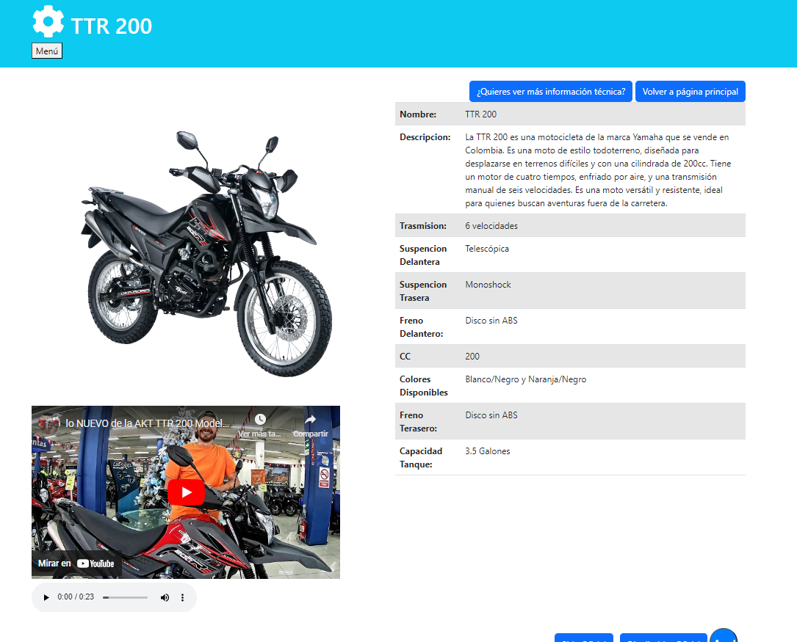

En esta vista evidenciamos la información básica de la moto la cual ingresamos mediante el botón “Ver más información” En el slider o carrusel de fotos de la vista #1, aquí ubicamos

1. Nombre de la moto
2. Botones que indican

* “¿Quieres ver más información técnica?” 🡪 Vista #3
* “Volver a la página principal” 🡪 Vista #1

1. Botón menú ir a otras motos.
2. Video de motos.
3. Tabla de especificaciones, se encuentran datos como:

* Nombre de la motocicleta.
* Descripción general de la motocicleta.
* Transmisión de la motocicleta.
* Suspensión delantera de la motocicleta.
* Suspensión trasera de la bicicleta.
* Freno delantero de la motocicleta.
* Cilindraje (CC) de la motocicleta.
* Colores disponibles de la motocicleta.
* Capacidad de tanque de la motocicleta (Galones).

1. Video de la moto: Botón que redirecciona a video en Youtube donde se muestra la motocicleta.
2. Sitio oficial: Botón que redirecciona a página oficial de la motocicleta.
3. Distribuidor oficial: Botón que redirecciona a la página de la marca que distribuye la motocicleta al cliente.
4. Audio: Botón de audio que lee la descripción de la motocicleta.
5. Pie de página: Parte final de la vista donde muestra información de contacto y derechos de autor.

**Ilustración 29 – Información específica de la moto 14**

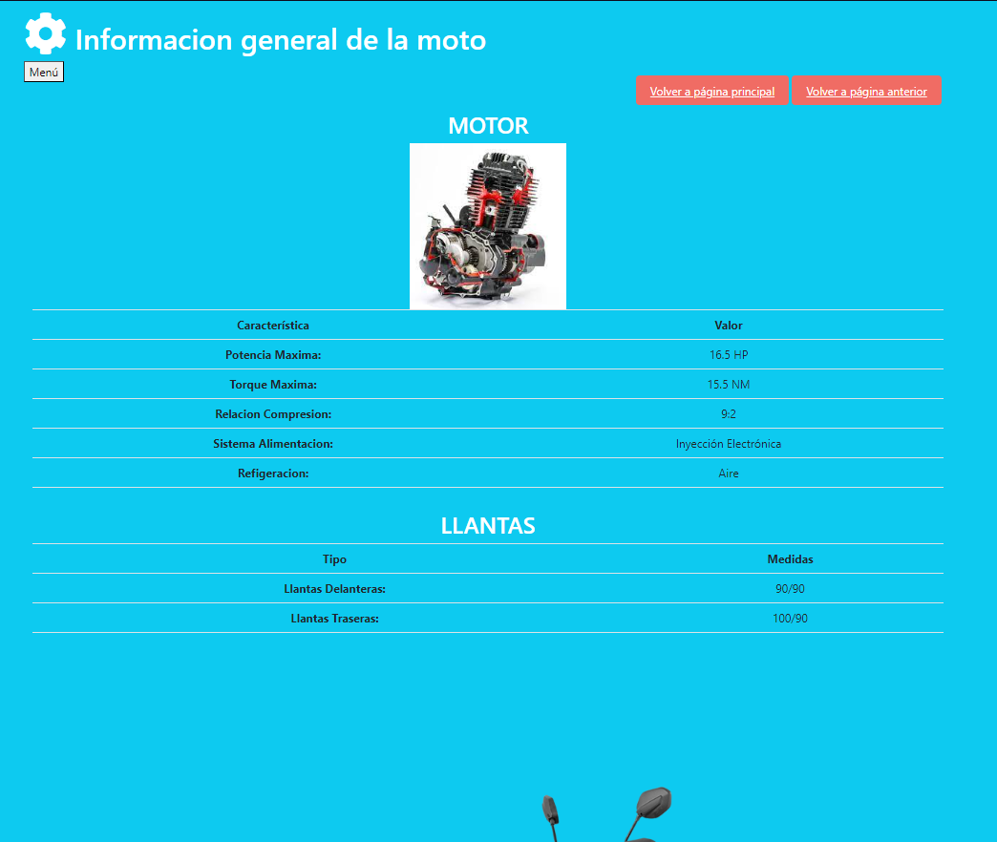

Vista de Información de Motocicletas

La vista de Información de Motocicletas contiene detalles específicos sobre la motocicleta seleccionada. La información puede incluir, pero no se limita a, lo siguiente:

Tipo de Motor

Potencia

Dimensiones

Tipo de Llanta

Botón menú

Uso de la Vista de Información de Motocicletas

Para utilizar la vista de Información de Motocicletas, sigue los siguientes pasos:

Accede a la vista de Información de Motocicletas según las instrucciones en la sección "Conocer información específica de la motocicleta".

También podrás navegar hasta la vista “información general de la moto”

También podrás navegar hasta la vista “a la página principal”

También encontraras el pie de página con información de contacto con nosotros

Conclusión

La vista de Información de Motocicletas es una herramienta valiosa para conocer los detalles específicos de una motocicleta en particular. Para utilizar esta vista, asegúrate de acceder a ella de acuerdo con las instrucciones proporcionadas. Una vez allí, revisa los detalles específicos de la motocicleta seleccionada para obtener una mejor comprensión de sus características y capacidades

# **Ilustración 30 – Información base de la moto 15**

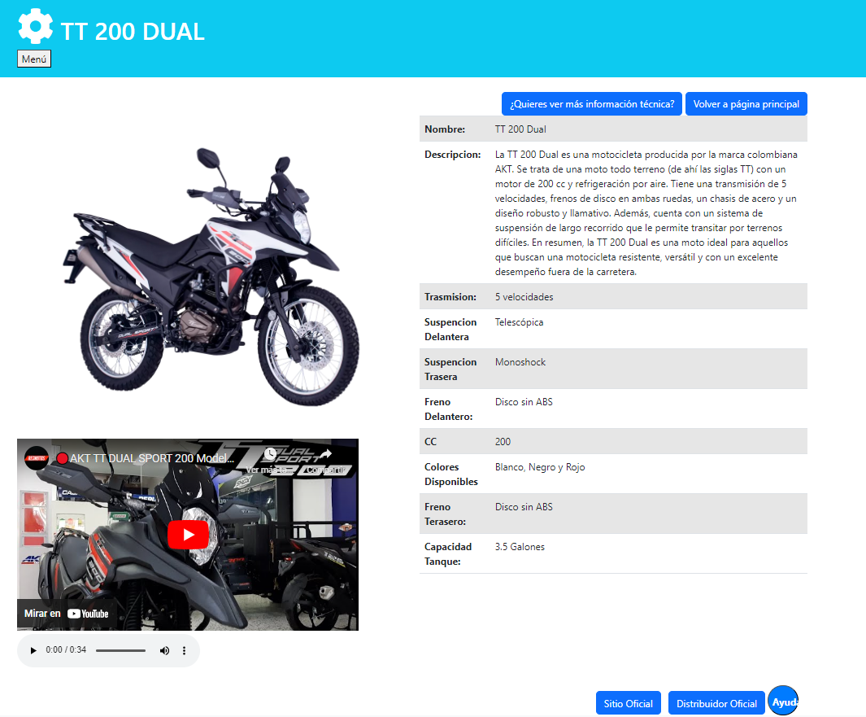

En esta vista evidenciamos la información básica de la moto la cual ingresamos mediante el botón “Ver más información” En el slider o carrusel de fotos de la vista #1, aquí ubicamos

1. Nombre de la moto
2. Botones que indican

* “¿Quieres ver más información técnica?” 🡪 Vista #3
* “Volver a la página principal” 🡪 Vista #1

1. Botón menú ir a otras motos.
2. Video de motos.
3. Tabla de especificaciones, se encuentran datos como:

* Nombre de la motocicleta.
* Descripción general de la motocicleta.
* Transmisión de la motocicleta.
* Suspensión delantera de la motocicleta.
* Suspensión trasera de la bicicleta.
* Freno delantero de la motocicleta.
* Cilindraje (CC) de la motocicleta.
* Colores disponibles de la motocicleta.
* Capacidad de tanque de la motocicleta (Galones).

1. Video de la moto: Botón que redirecciona a video en Youtube donde se muestra la motocicleta.
2. Sitio oficial: Botón que redirecciona a página oficial de la motocicleta.
3. Distribuidor oficial: Botón que redirecciona a la página de la marca que distribuye la motocicleta al cliente.
4. Audio: Botón de audio que lee la descripción de la motocicleta.
5. Pie de página: Parte final de la vista donde muestra información de contacto y derechos de autor.

**Ilustración 31 – Información específica de la moto 15**

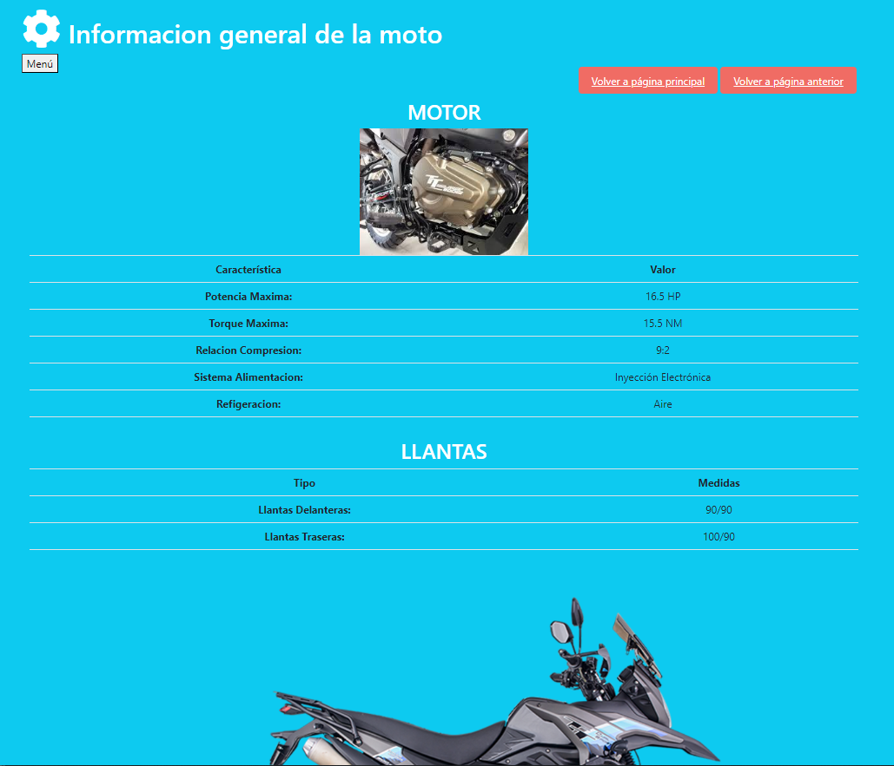

Vista de Información de Motocicletas

La vista de Información de Motocicletas contiene detalles específicos sobre la motocicleta seleccionada. La información puede incluir, pero no se limita a, lo siguiente:

Tipo de Motor

Potencia

Dimensiones

Tipo de Llanta

Uso de la Vista de Información de Motocicletas

Para utilizar la vista de Información de Motocicletas, sigue los siguientes pasos:

Accede a la vista de Información de Motocicletas según las instrucciones en la sección "Conocer información específica de la motocicleta".

También podrás navegar hasta la vista “información general de la moto”

También podrás navegar hasta la vista “a la página principal”

También encontraras el pie de página con información de contacto con nosotros

Conclusión

La vista de Información de Motocicletas es una herramienta valiosa para conocer los detalles específicos de una motocicleta en particular. Para utilizar esta vista, asegúrate de acceder a ella de acuerdo con las instrucciones proporcionadas. Una vez allí, revisa los detalles específicos de la motocicleta seleccionada para obtener una mejor comprensión de sus características y capacidades

# **Ilustración 32 – Información base de la moto 16**

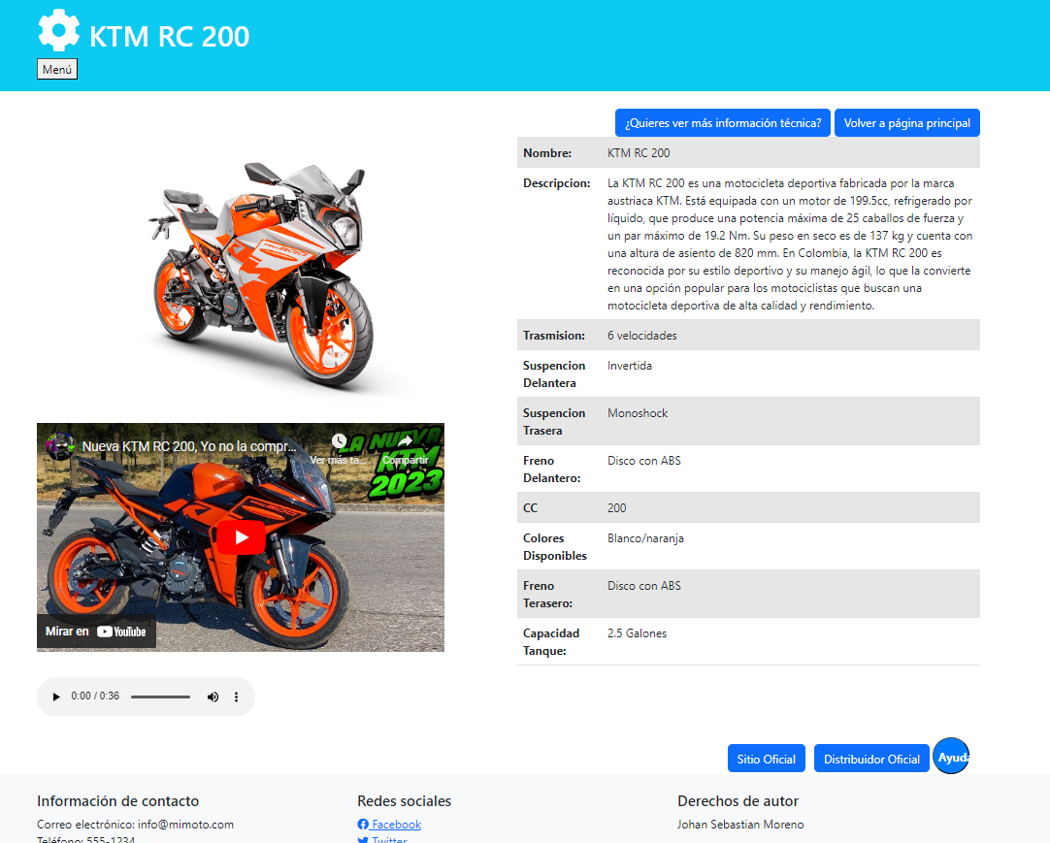

En esta vista evidenciamos la información básica de la moto la cual ingresamos mediante el botón “Ver más información” En el slider o carrusel de fotos de la vista #1, aquí ubicamos

1. Nombre de la moto
2. Botones que indican

* “¿Quieres ver más información técnica?” 🡪 Vista #3
* “Volver a la página principal” 🡪 Vista #1

1. Botón menú ir a otras motos.
2. Video de motos.
3. Tabla de especificaciones, se encuentran datos como:

* Nombre de la motocicleta.
* Descripción general de la motocicleta.
* Transmisión de la motocicleta.
* Suspensión delantera de la motocicleta.
* Suspensión trasera de la bicicleta.
* Freno delantero de la motocicleta.
* Cilindraje (CC) de la motocicleta.
* Colores disponibles de la motocicleta.
* Capacidad de tanque de la motocicleta (Galones).

1. Video de la moto: Botón que redirecciona a video en Youtube donde se muestra la motocicleta.
2. Sitio oficial: Botón que redirecciona a página oficial de la motocicleta.
3. Distribuidor oficial: Botón que redirecciona a la página de la marca que distribuye la motocicleta al cliente.
4. Audio: Botón de audio que lee la descripción de la motocicleta.
5. Pie de página: Parte final de la vista donde muestra información de contacto y derechos de autor.

**Ilustración 33 – Información específica de la moto 16**

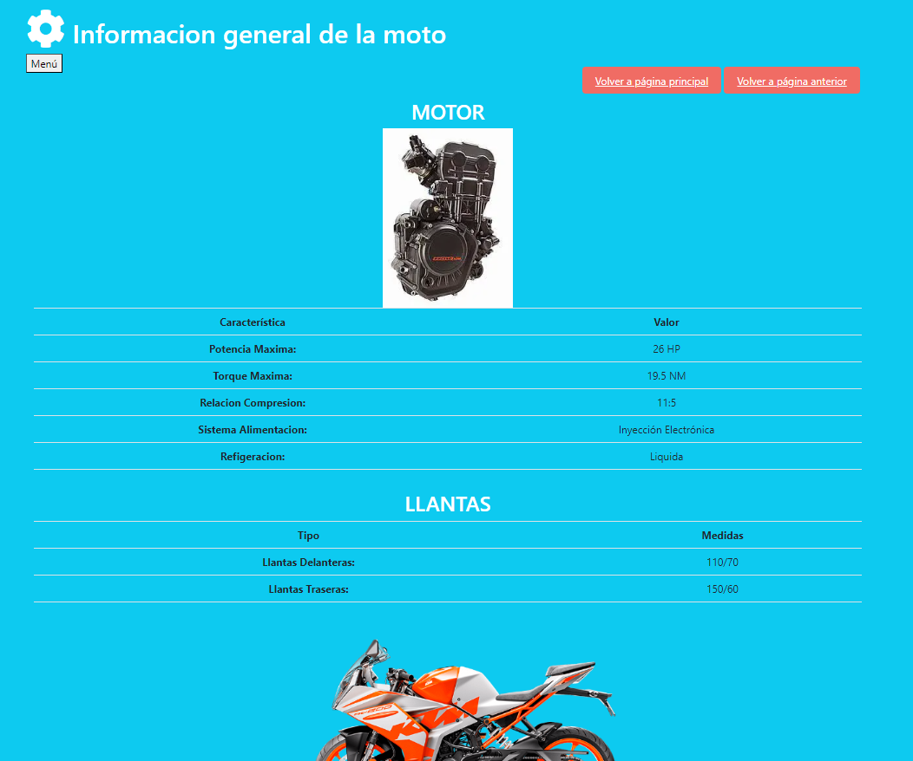

Vista de Información de Motocicletas

La vista de Información de Motocicletas contiene detalles específicos sobre la motocicleta seleccionada. La información puede incluir, pero no se limita a, lo siguiente:

Tipo de Motor

Potencia

Dimensiones

Tipo de Llanta

Uso de la Vista de Información de Motocicletas

Para utilizar la vista de Información de Motocicletas, sigue los siguientes pasos:

Accede a la vista de Información de Motocicletas según las instrucciones en la sección "Conocer información específica de la motocicleta".

También podrás navegar hasta la vista “información general de la moto”

También podrás navegar hasta la vista “a la página principal”

También encontraras el pie de página con información de contacto con nosotros

Botón menú

Conclusión

La vista de Información de Motocicletas es una herramienta valiosa para conocer los detalles específicos de una motocicleta en particular. Para utilizar esta vista, asegúrate de acceder a ella de acuerdo con las instrucciones proporcionadas. Una vez allí, revisa los detalles específicos de la motocicleta seleccionada para obtener una mejor comprensión de sus características y capacidades

# **Ilustración 34 – Información base de la moto 17**

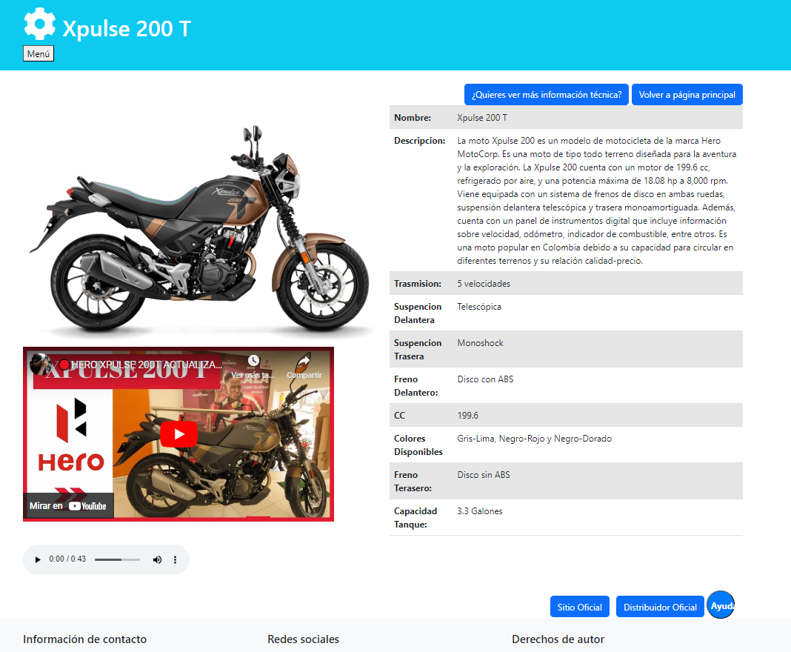

En esta vista evidenciamos la información básica de la moto la cual ingresamos mediante el botón “Ver más información” En el slider o carrusel de fotos de la vista #1, aquí ubicamos

1. Nombre de la moto
2. Botones que indican

* “¿Quieres ver más información técnica?” 🡪 Vista #3
* “Volver a la página principal” 🡪 Vista #1

1. Botón menú ir a otras motos.
2. Video de motos.
3. Tabla de especificaciones, se encuentran datos como:

* Nombre de la motocicleta.
* Descripción general de la motocicleta.
* Transmisión de la motocicleta.
* Suspensión delantera de la motocicleta.
* Suspensión trasera de la bicicleta.
* Freno delantero de la motocicleta.
* Cilindraje (CC) de la motocicleta.
* Colores disponibles de la motocicleta.
* Capacidad de tanque de la motocicleta (Galones).

1. Video de la moto: Botón que redirecciona a video en Youtube donde se muestra la motocicleta.
2. Sitio oficial: Botón que redirecciona a página oficial de la motocicleta.
3. Distribuidor oficial: Botón que redirecciona a la página de la marca que distribuye la motocicleta al cliente.
4. Audio: Botón de audio que lee la descripción de la motocicleta.
5. Pie de página: Parte final de la vista donde muestra información de contacto y derechos de autor.

**Ilustración 35 – Información específica de la moto 17**

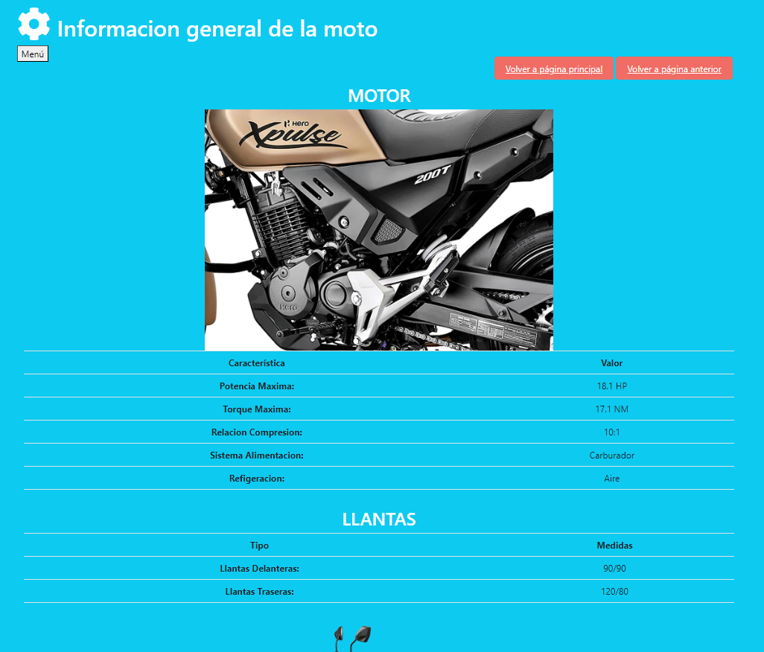

Vista de Información de Motocicletas

La vista de Información de Motocicletas contiene detalles específicos sobre la motocicleta seleccionada. La información puede incluir, pero no se limita a, lo siguiente:

Tipo de Motor

Potencia

Dimensiones

Tipo de Llanta

Botón menú ir todos

Uso de la Vista de Información de Motocicletas

Para utilizar la vista de Información de Motocicletas, sigue los siguientes pasos:

Accede a la vista de Información de Motocicletas según las instrucciones en la sección "Conocer información específica de la motocicleta".

También podrás navegar hasta la vista “información general de la moto”

También podrás navegar hasta la vista “a la página principal”

También encontraras el pie de página con información de contacto con nosotros

Conclusión

La vista de Información de Motocicletas es una herramienta valiosa para conocer los detalles específicos de una motocicleta en particular. Para utilizar esta vista, asegúrate de acceder a ella de acuerdo con las instrucciones proporcionadas. Una vez allí, revisa los detalles específicos de la motocicleta seleccionada para obtener una mejor comprensión de sus características y capacidades

# **Ilustración 36 – Información base de la moto 18**

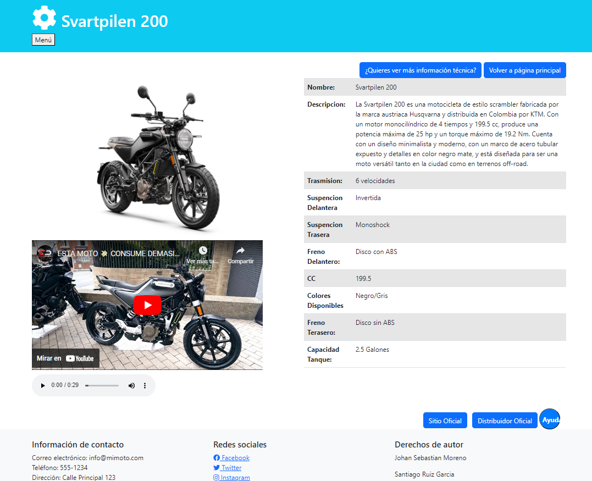

En esta vista evidenciamos la información básica de la moto la cual ingresamos mediante el botón “Ver más información” En el slider o carrusel de fotos de la vista #1, aquí ubicamos

1. Nombre de la moto
2. Botones que indican

* “¿Quieres ver más información técnica?” 🡪 Vista #3
* “Volver a la página principal” 🡪 Vista #1

1. Botón menú ir a otras motos.
2. Video de motos.
3. Tabla de especificaciones, se encuentran datos como:

* Nombre de la motocicleta.
* Descripción general de la motocicleta.
* Transmisión de la motocicleta.
* Suspensión delantera de la motocicleta.
* Suspensión trasera de la bicicleta.
* Freno delantero de la motocicleta.
* Cilindraje (CC) de la motocicleta.
* Colores disponibles de la motocicleta.
* Capacidad de tanque de la motocicleta (Galones).

1. Video de la moto: Botón que redirecciona a video en YouTube donde se muestra la motocicleta.
2. Sitio oficial: Botón que redirecciona a página oficial de la motocicleta.
3. Distribuidor oficial: Botón que redirecciona a la página de la marca que distribuye la motocicleta al cliente.
4. Audio: Botón de audio que lee la descripción de la motocicleta.
5. Pie de página: Parte final de la vista donde muestra información de contacto y derechos de autor.

**Ilustración 37 – Información específica de la moto 18**

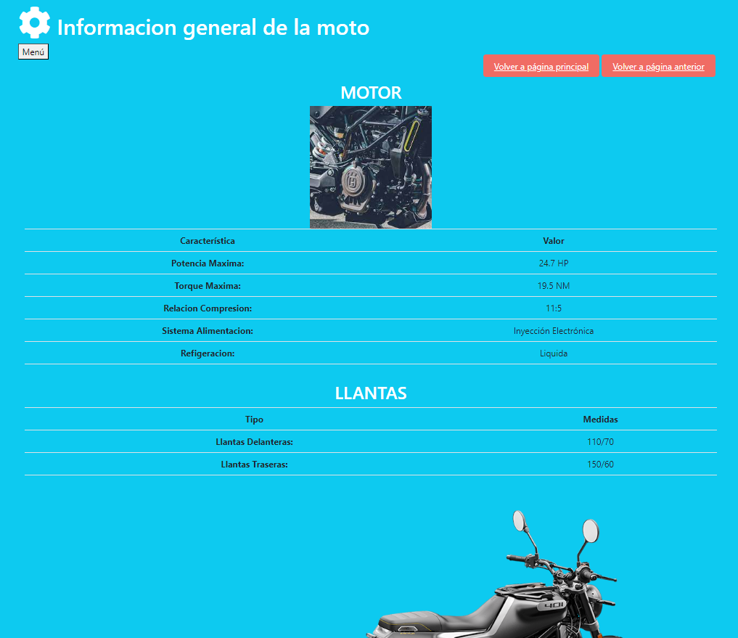

Vista de Información de Motocicletas

La vista de Información de Motocicletas contiene detalles específicos sobre la motocicleta seleccionada. La información puede incluir, pero no se limita a, lo siguiente:

Tipo de Motor

Potencia

Dimensiones

Tipo de Llanta

Botón menú

Uso de la Vista de Información de Motocicletas

Para utilizar la vista de Información de Motocicletas, sigue los siguientes pasos:

Accede a la vista de Información de Motocicletas según las instrucciones en la sección "Conocer información específica de la motocicleta".

También podrás navegar hasta la vista “información general de la moto”

También podrás navegar hasta la vista “a la página principal”

También encontraras el pie de página con información de contacto con nosotros

Conclusión

La vista de Información de Motocicletas es una herramienta valiosa para conocer los detalles específicos de una motocicleta en particular. Para utilizar esta vista, asegúrate de acceder a ella de acuerdo con las instrucciones proporcionadas. Una vez allí, revisa los detalles específicos de la motocicleta seleccionada para obtener una mejor comprensión de sus características y capacidades

# **Ilustración 38 – Interfaz de alerta índice.**

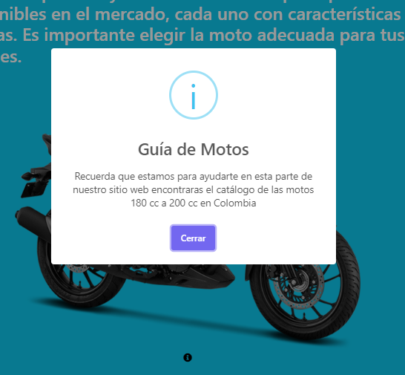

Descripción General

El botón de ayuda en la vista general del índice proporciona información adicional sobre los diferentes aspectos de la vista que se muestra en la pantalla. Al hacer clic en el botón de ayuda, se abre una ventana emergente que contiene descripciones detalladas de la vista.

Acceso al Botón de Ayuda

El botón de ayuda se encuentra en la esquina inferior derecha de la vista específica de la motocicleta. Se puede identificar fácilmente como un icono de ayuda de color rojo

Uso del Botón de Ayuda

Para obtener más información sobre una la descripción de la página simplemente haga clic en el botón de ayuda correspondiente. Esto abrirá una ventana emergente que contiene una descripción detallada de la vista.

Contenido de la Ventana Emergente

La ventana emergente contiene descripciones detalladas de la vista especifica de la moto.

Cierre de la Ventana Emergente

Para cerrar la ventana emergente, simplemente haga clic en el botón "x" o “aceptar” que se encuentra en la parte superior de la ventana.

Conclusión

El botón de ayuda en la vista general del índice es una herramienta útil para los usuarios que buscan obtener más información sobre la vista. Con su fácil acceso y contenido detallado, el botón de ayuda puede ayudar a los usuarios a comprender mejor la funcionalidad y el diseño de la motocicleta.

# **Ilustración 39 – interfaz de alerta Información generar de la moto.**

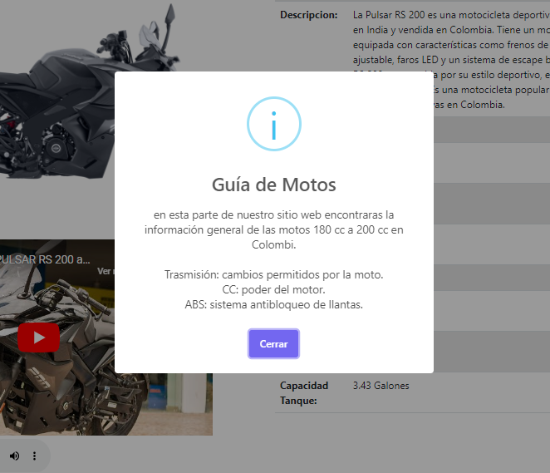

Descripción General

El botón de ayuda en la vista general de la motocicleta proporciona información adicional sobre los diferentes aspectos de la vista que se muestra en la pantalla. Al hacer clic en el botón de ayuda, se abre una ventana emergente que contiene descripciones detalladas de la vista.

Acceso al Botón de Ayuda

El botón de ayuda se encuentra en la esquina inferior derecha de la vista específica de la motocicleta. Se puede identificar fácilmente como un icono de ayuda de color rojo

Uso del Botón de Ayuda

Para obtener más información sobre una la descripción de la página simplemente haga clic en el botón de ayuda correspondiente. Esto abrirá una ventana emergente que contiene una descripción detallada de la vista.

Contenido de la Ventana Emergente

La ventana emergente contiene descripciones detalladas de la vista especifica de la moto.

Cierre de la Ventana Emergente

Para cerrar la ventana emergente, simplemente haga clic en el botón "x" o “aceptar” que se encuentra en la parte superior de la ventana.

Conclusión

El botón de ayuda en la vista general de la motocicleta es una herramienta útil para los usuarios que buscan obtener más información sobre la vista. Con su fácil acceso y contenido detallado, el botón de ayuda puede ayudar a los usuarios a comprender mejor la funcionalidad y el diseño de la motocicleta.

# **Ilustración 40 – interfaz de alerta Información específica de la moto.**

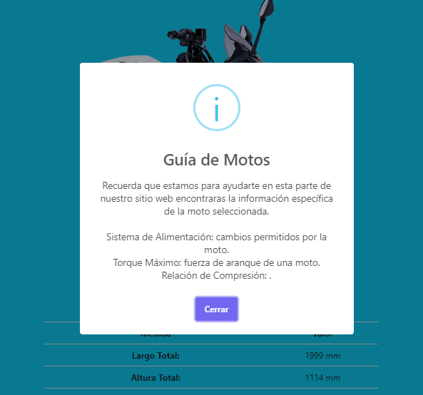

Descripción General

El botón de ayuda en la vista específica de la motocicleta proporciona información adicional sobre los diferentes aspectos de la vista que se muestra en la pantalla. Al hacer clic en el botón de ayuda, se abre una ventana emergente que contiene descripciones detalladas de la vista.

Acceso al Botón de Ayuda

El botón de ayuda se encuentra en la esquina inferior derecha de la vista específica de la motocicleta. Se puede identificar fácilmente como un icono de ayuda de color rojo

Uso del Botón de Ayuda

Para obtener más información sobre una la descripción de la página simplemente haga clic en el botón de ayuda correspondiente. Esto abrirá una ventana emergente que contiene una descripción detallada de la vista.

Contenido de la Ventana Emergente

La ventana emergente contiene descripciones detalladas de la vista especifica de la moto.

Cierre de la Ventana Emergente

Para cerrar la ventana emergente, simplemente haga clic en el botón "x" o “aceptar” que se encuentra en la parte superior de la ventana.

Conclusión

El botón de ayuda en la vista específica de la motocicleta es una herramienta útil para los usuarios que buscan obtener más información sobre la vista. Con su fácil acceso y contenido detallado, el botón de ayuda puede ayudar a los usuarios a comprender mejor la funcionalidad y el diseño de la motocicleta.

# **Ilustración 41 – Formulario de sugerencias.**

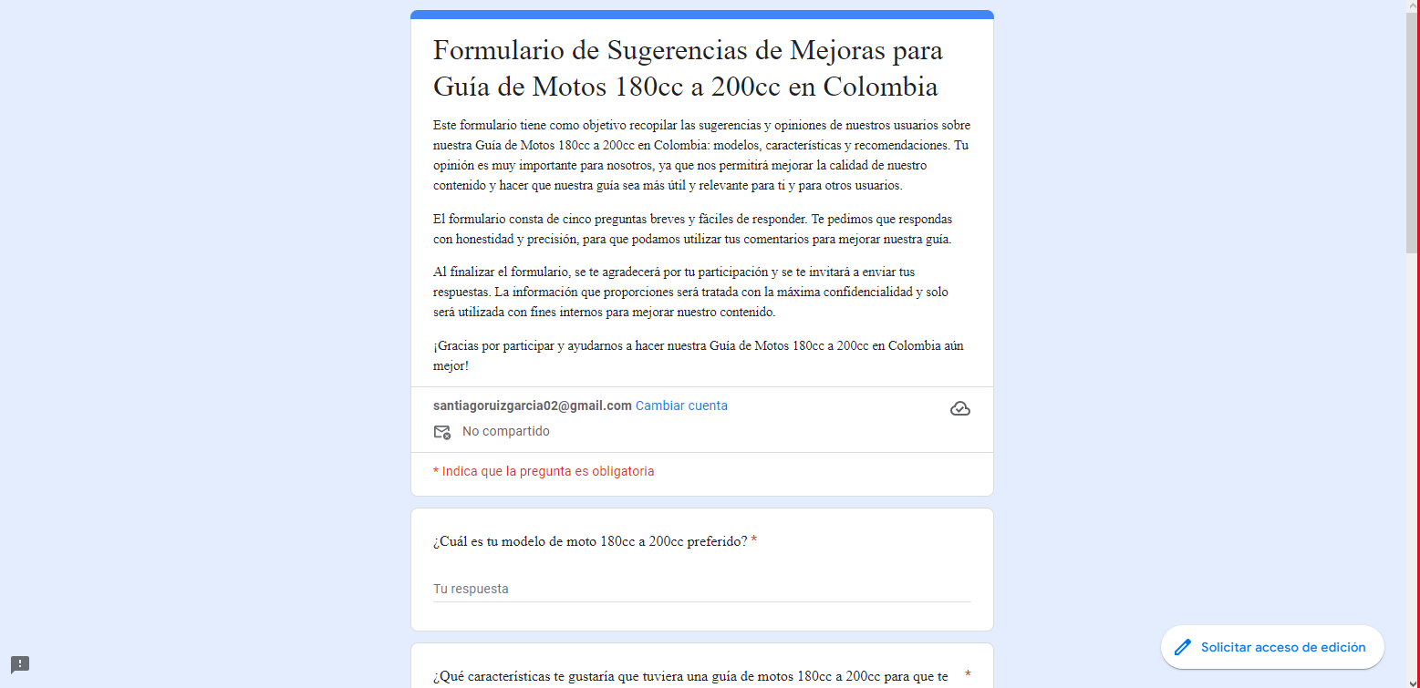

Acceso al formulario

El formulario de sugerencias está ubicado en la página principal del sitio web. Para acceder al formulario, siga estos pasos:

Navegue hasta la página principal del sitio web.

Desplácese hacia abajo hasta la sección "Contáctanos" o "Sugerencias" o similar.

Haga clic en el enlace que dice "Enviar sugerencia" o "Formulario de sugerencias" o similar.

Completando el formulario

Una vez que haya accedido al formulario de sugerencias, verá una serie de campos que debe completar. Los campos pueden variar dependiendo del diseño del formulario, pero en general, se incluirán los siguientes campos:

Conclusión

Con este manual de usuario, debería tener todo lo que necesita para completar y enviar sugerencias a través del formulario de sugerencias de nuestro sitio web. Si tiene alguna pregunta o problema mientras utiliza el formulario, no dude en ponerse en contacto con nuestro equipo de soporte técnico para obtener ayuda adicional.

# **Ilustración 42 – Formulario de calificación.**

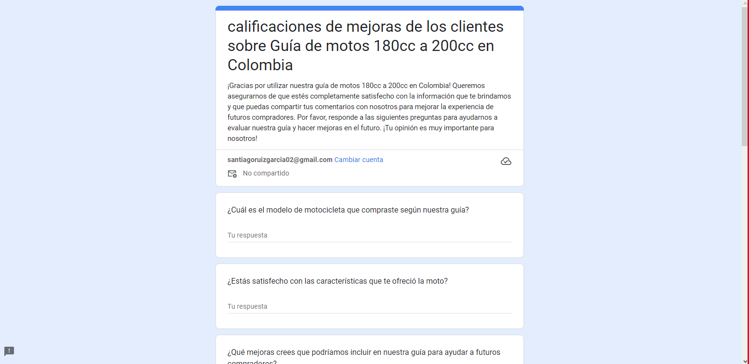

Acceso al Formulario

El formulario de calificación se encuentra en la página de inicio del sitio web. Para acceder al formulario, siga estos pasos:

Visite la página de inicio del sitio web.

Busque el botón "Calificar" o "Calificación".

Haga clic en el botón para acceder al formulario de calificación.

Uso del Formulario

El formulario de calificación consta de varias secciones que deben ser completadas antes de enviar la calificación y comentarios. Las secciones son las siguientes:

Sección de Información Personal

En la primera sección del formulario, se le solicitará que proporcione su información personal, como su nombre, dirección de correo electrónico y número de teléfono. Esta información se utiliza para validar su calificación y para permitir que el equipo de soporte se comunique con usted si es necesario. Complete los campos requeridos en esta sección antes de continuar.

Sección de Calificación

En esta sección del formulario, se le pedirá que proporcione una calificación del servicio o producto en una escala de 1 a 5 estrellas. Seleccione el número de estrellas correspondiente a su experiencia y agregue cualquier comentario adicional que desee.

Sección de Comentarios

En la última sección del formulario, se le solicitará que proporcione cualquier comentario adicional sobre su experiencia con el servicio o producto. Utilice esta sección para proporcionar comentarios detallados y útiles para el equipo de soporte.

Envío del Formulario

Una vez que haya completado todas las secciones del formulario, haga clic en el botón "Enviar" para enviar su calificación y comentarios. El equipo de soporte revisará su calificación y comentarios y, si es necesario, se comunicará con usted para obtener más información.

Conclusión

El formulario de calificación es una herramienta importante para proporcionar retroalimentación valiosa al equipo de soporte. Si tiene algún problema al completar el formulario, no dude en comunicarse con el equipo de soporte para obtener ayuda. ¡Gracias por utilizar nuestro servicio y por tomarse el tiempo de proporcionar su valiosa retroalimentación!